Кировское областное государственное профессиональное образовательное бюджетное учреждение
«Слободской колледж педагогики и социальных отношений»

ОТЧЕТ
по учебной практике
ПМ.12. Выполнение работ по профессии 06.044 консультант в области
развития цифровой грамотности населения (цифровой куратор)

Студента очного отделения
Рожкин Александр Константинович
ФИО полностью
Группа 24П1
Специальность 09.02.07 Информационные системы и программирование
Организация ________________________________________________
Адрес организации ___________________________________________
Руководитель практики от организации _________________________
должность _________________________________________________
ФИО полностью ______________________________________________

2026 г.

ОГЛАВЛЕНИЕ
1. ВВЕДЕНИЕ ............................................................................................................ стр.
2. АНАЛИТИЧЕСКАЯ ЧАСТЬ ................................................................................ стр.
3.ПРАКТИЧЕСКАЯ ЧАСТЬ ЦИФРОВОЙ КУРАТОР .......................................... стр.
3.1. День 1. Брендинг и UI/UX дизайн ......................................................................стр.
3.2. День 2. Растровая графика и веб-ресурсы ........................................................ стр.
3.3. День 3. Текстово-табличный контент и проектирование БД.......................... стр.
3.4. День 4. Аудиопроизводство ............................................................................... стр.
3.5. День 5. Видеомонтаж ......................................................................................... стр.
3.6. День 6. Front-end верстка и OpenServer ............................................................ стр.
3.7. День 7. Интеграция с CMS WordPress .............................................................. стр.
3.8. День 8. Наполнение контентом и функционал ................................................ стр.
3.9. День 9. Публикация сайта в сети Интернет ..................................................... стр.
3.10. День10. Аудит проекта и подготовка к защите ............................................. стр.
4. АРХИТЕКТУРА БАЗЫ ДАННЫХ ...................................................................... стр.
5. ОПИСАНИЕ СТЕКА ТЕХНОЛОГИЙ ................................................................. стр.
6. ФИНАЛЬНОЕ ТЕСТИРОВАНИЕ ........................................................................ стр.
7. ЗАКЛЮЧЕНИЕ ...................................................................................................... стр.
8. СПИСОК ЛИТЕРАТУРЫ ..................................................................................... стр.
9. ПРИЛОЖЕНИЯ ..................................................................................................... стр.

1. ВВЕДЕНИЕ
Учебная практика является составной частью образовательного процесса по специальности 09.02.07 Информационные системы и программирование и направлена на формирование практических навыков по профессиональному модулю ПМ.12. В рамках практики был разработан и опубликован мультимедийный образовательный сайт SafeNet, посвященный развитию цифровой грамотности населения.

Тема проекта актуальна, так как пользователи ежедневно сталкиваются с фишинговыми сайтами, мошенническими сообщениями, угрозами утечки персональных данных и недостаточной осведомленностью о правилах безопасного поведения в сети Интернет. SafeNet помогает в доступной форме объяснить базовые правила цифровой безопасности и показать, как пользователь может защитить себя и свои данные.

Цель практической работы - создать рабочий мультимедийный продукт, включающий сайт, базу данных, графические материалы, аудиоподкаст, обучающий видеоролик, PDF-методичку, форму обратной связи, политику обработки персональных данных и пользовательское соглашение. Итоговый сайт размещен в сети Интернет по адресу: http://sasarolk.beget.tech.

2. АНАЛИТИЧЕСКАЯ ЧАСТЬ
Базой практики является образовательная организация, в рамках которой выполнялись задания по профессиональному модулю ПМ.12. Практическая работа была связана с созданием цифрового образовательного ресурса и подготовкой материалов, направленных на развитие цифровой грамотности граждан.

В процессе анализа была определена целевая аудитория проекта: студенты, начинающие пользователи компьютера и интернета, а также граждане, которым требуется простое объяснение правил безопасного поведения в цифровой среде. Для этой аудитории важны понятная структура сайта, крупные читаемые элементы интерфейса, наглядные материалы и доступный язык.

Перед разработкой сайта была изучена структура будущего ресурса. Были определены основные разделы: главная страница, курсы, статьи, материалы, FAQ, чек-лист, контакты, политика обработки персональных данных и пользовательское соглашение. Такая структура позволяет пользователю быстро найти нужный материал и перейти к практическим рекомендациям.
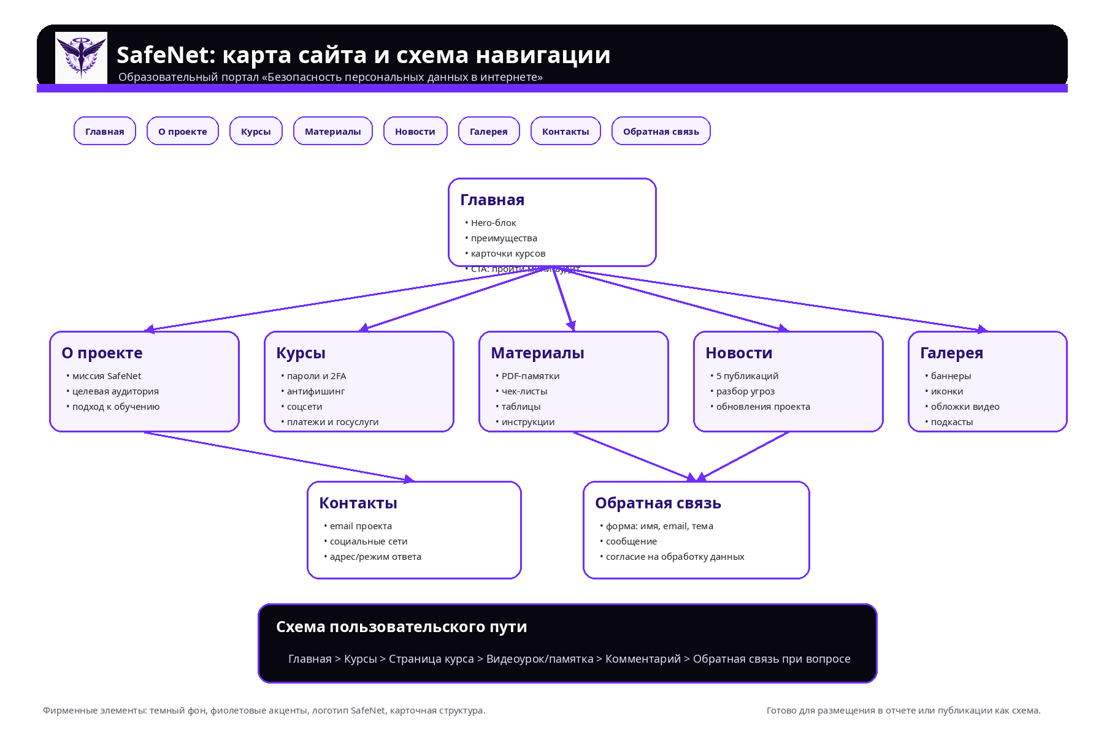
Рисунок 1 - Структура сайта SafeNet

2.1. РАБОЧЕЕ МЕСТО И ПРОГРАММНОЕ ОБЕСПЕЧЕНИЕ
Для выполнения проекта использовался персональный компьютер с установленными средствами разработки и мультимедийными редакторами. Основная разработка сайта выполнялась локально в среде OpenServer, что позволило создать WordPress-проект на локальном компьютере и протестировать его до переноса на хостинг.

Для редактирования исходного кода применялся VS Code. Для работы с базой данных использовались MySQL и phpMyAdmin. Для обработки аудио использовалась программа Audacity, для монтажа видеоролика - видеоредактор, для подготовки графических материалов - графический редактор. Для публикации сайта применялись Beget, FileZilla и файловый менеджер хостинга.

Такой набор инструментов позволил выполнить полный цикл разработки: от проектирования интерфейса и подготовки мультимедиа до настройки CMS, базы данных и публикации сайта в интернете.

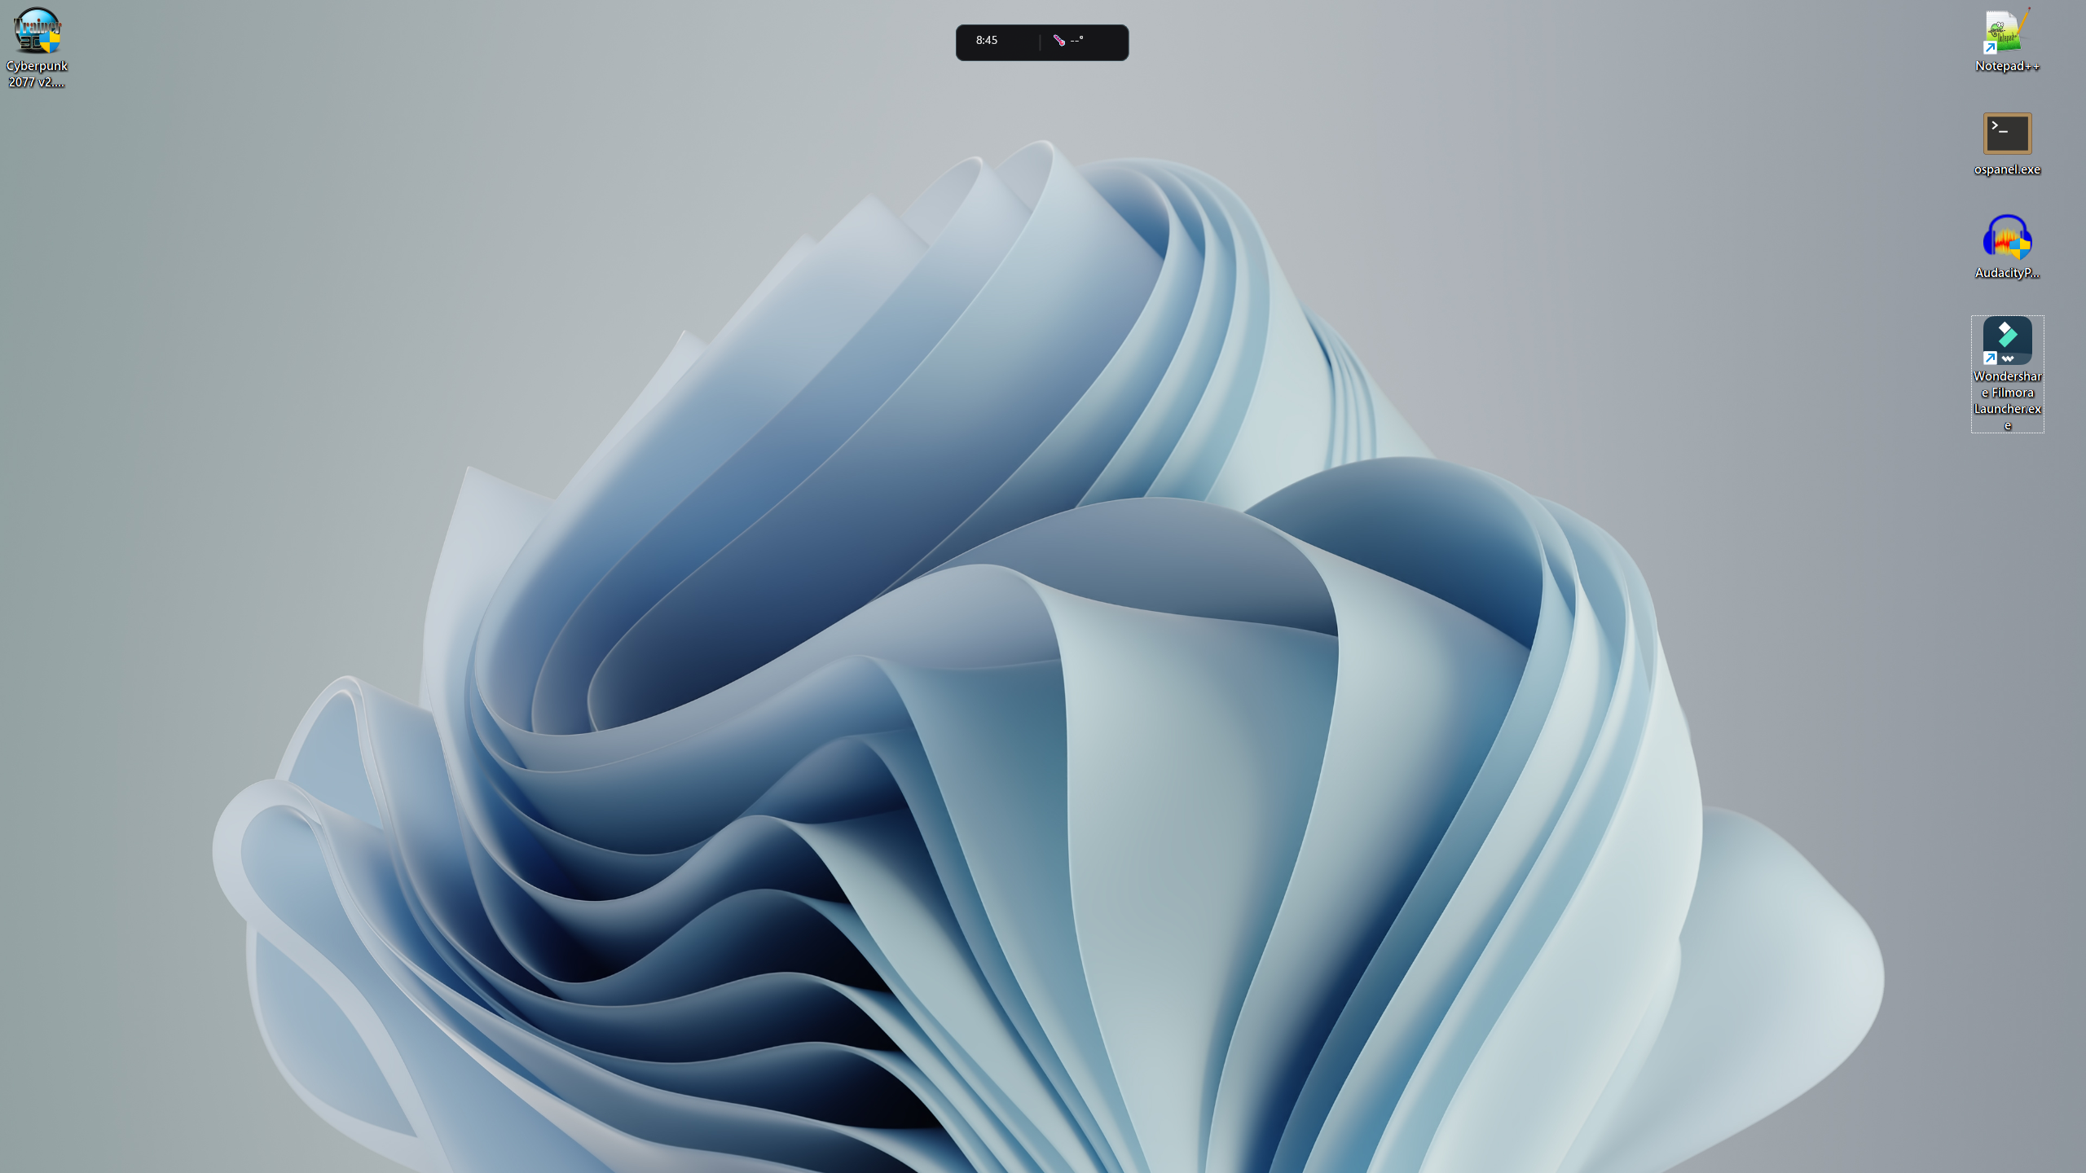
Рисунок 2 - Рабочее место и используемые программы

3.1. ДЕНЬ 1. БРЕНДИНГ И UI/UX ДИЗАЙН ИНТЕРФЕЙСОВ
На первом этапе была выбрана тема проекта и разработана общая концепция сайта SafeNet. Название проекта отражает идею безопасного поведения в сети Интернет и защиты персональных данных пользователей.

Была определена визуальная стилистика сайта: темная графитовая основа, фиолетовые акценты, контрастные кнопки, карточки с обучающими блоками и понятная навигация. Такая стилистика связана с темой цифровой безопасности и создает ощущение современного технологичного продукта.

В ходе проектирования интерфейса были определены ключевые страницы сайта, их назначение и порядок взаимодействия пользователя с материалами. Особое внимание уделялось простоте навигации, чтобы пользователь мог быстро перейти к курсам, материалам, FAQ и форме обратной связи.
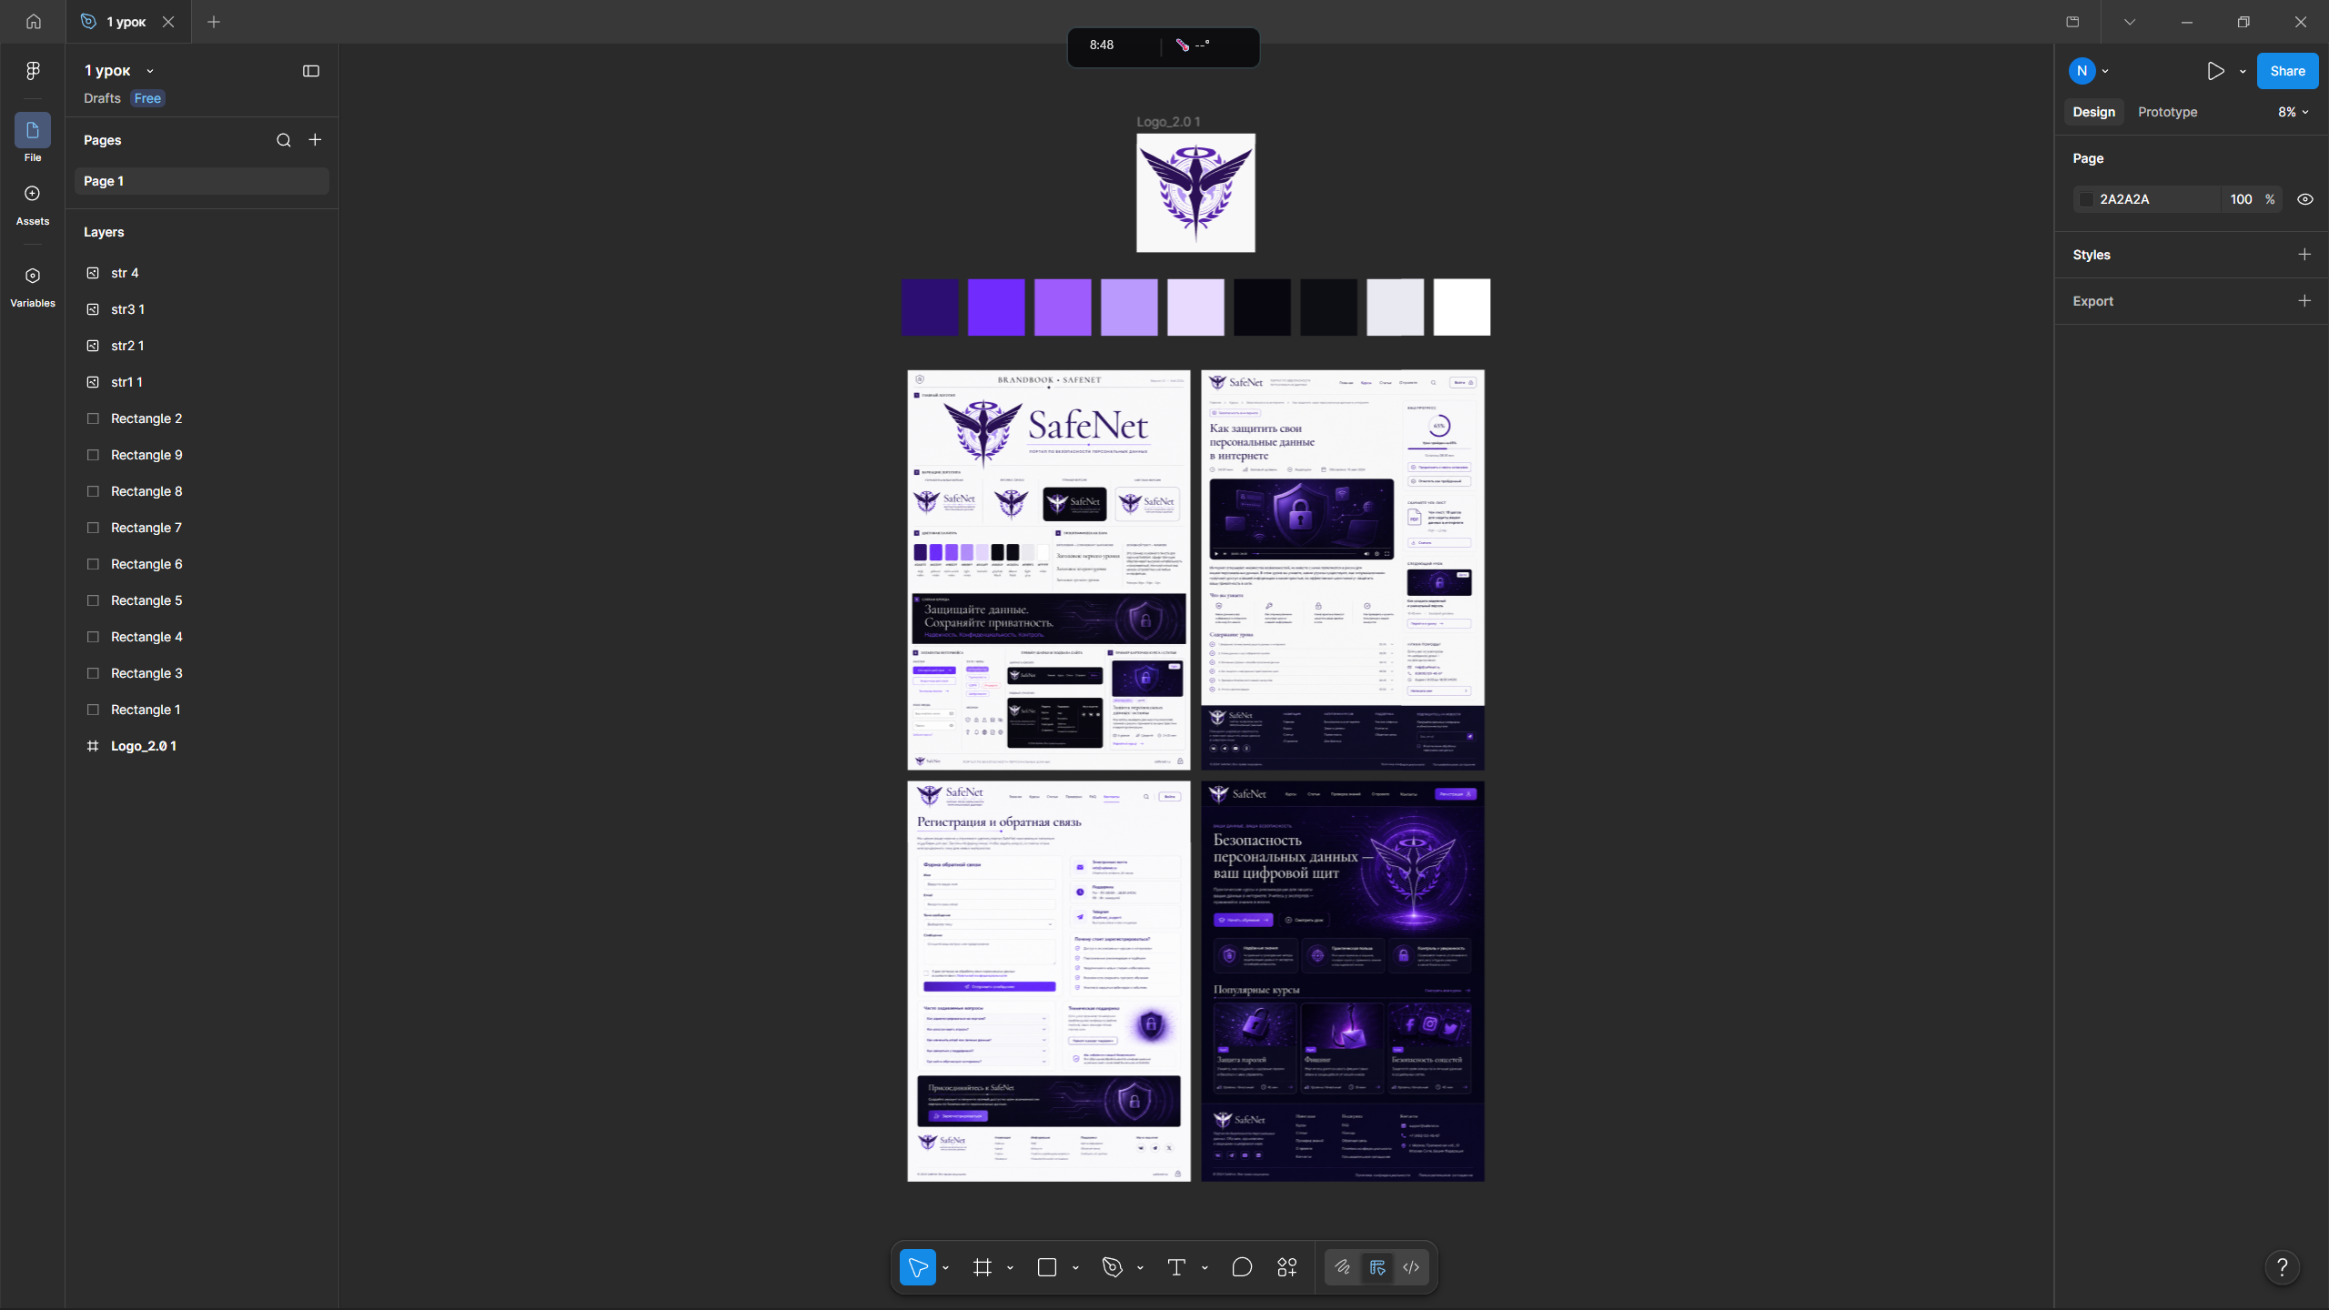
Рисунок 3 - Визуальная концепция и фирменный стиль SafeNet

3.2. ДЕНЬ 2. РАСТРОВАЯ ГРАФИКА И ВЕБ-РЕСУРСЫ
На втором этапе были подготовлены графические элементы для сайта и мультимедийных материалов. В проекте использовались иллюстрации, иконки, плашки, кадры для видеоролика и визуальные элементы, связанные с темой цифровой безопасности.

Графические материалы применялись для оформления страниц, объяснения признаков фишинга, выделения важных рекомендаций и создания единого визуального стиля сайта. Для повышения читаемости использовались контрастные цвета, крупные заголовки и понятные подписи.

Дополнительно были подготовлены изображения для материалов проекта, включая элементы для видеоролика и страницы с мультимедийным контентом. Это позволило сделать сайт не только текстовым, но и визуально наглядным.

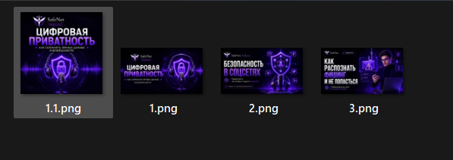
Рисунок 4 - Графические исходники проекта SafeNet

3.3. ДЕНЬ 3. ТЕКСТОВО-ТАБЛИЧНЫЙ КОНТЕНТ И ПРОЕКТИРОВАНИЕ БД
На третьем этапе была выполнена подготовка текстового и табличного контента. Были разработаны обучающие тексты, структура курсов, материалы FAQ, чек-лист безопасного поведения и тексты юридических страниц.

Также была продумана структура базы данных. На локальном сервере OpenServer использовалась база данных MySQL, которая затем была связана с WordPress. База данных хранит страницы, настройки сайта, пользователей, медиафайлы, параметры темы и данные, необходимые для работы CMS.

Использование базы данных позволяет управлять контентом через административную панель WordPress, добавлять новые страницы, редактировать материалы и хранить настройки проекта.

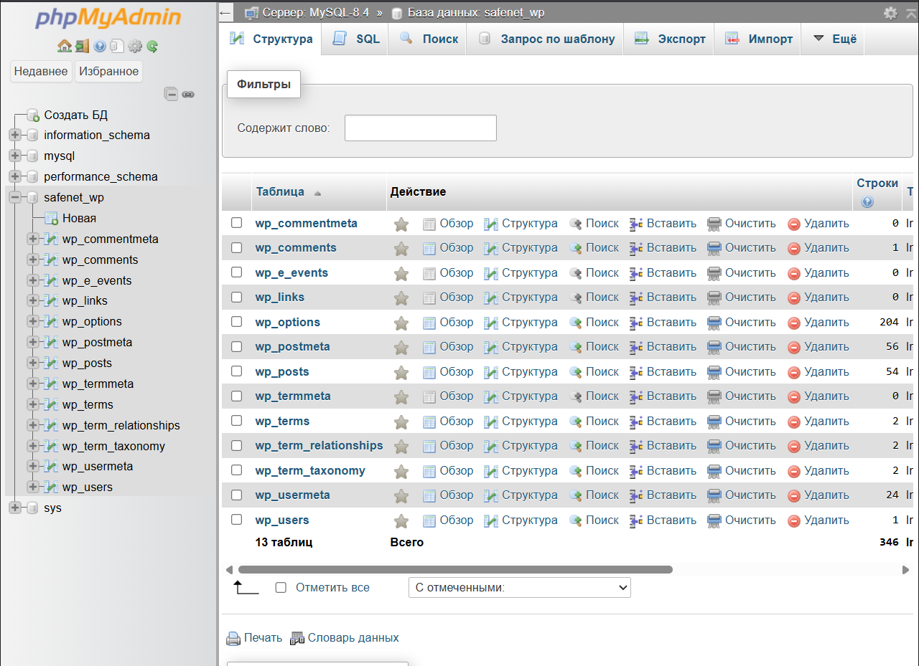
Рисунок 5 - Проектирование базы данных и таблиц

3.4. ДЕНЬ 4. АУДИОПРОИЗВОДСТВО
На четвертом этапе был подготовлен аудиоподкаст по теме фишинговых сайтов. Сначала был написан сценарий с двумя ролями: ведущий и эксперт. Диалоговая форма была выбрана для того, чтобы материал воспринимался проще и напоминал консультацию по цифровой безопасности.

После подготовки сценария были созданы аудиодорожки, подобраны звуковые эффекты и фоновое сопровождение. В Audacity выполнялась обработка аудио: выравнивание громкости, монтаж дорожек, расстановка пауз, удаление лишних фрагментов и экспорт итогового файла.

Готовый подкаст был размещен на странице материалов сайта и встроен в аудиоплеер WordPress. Пользователь может прослушать его прямо на странице без скачивания файла.
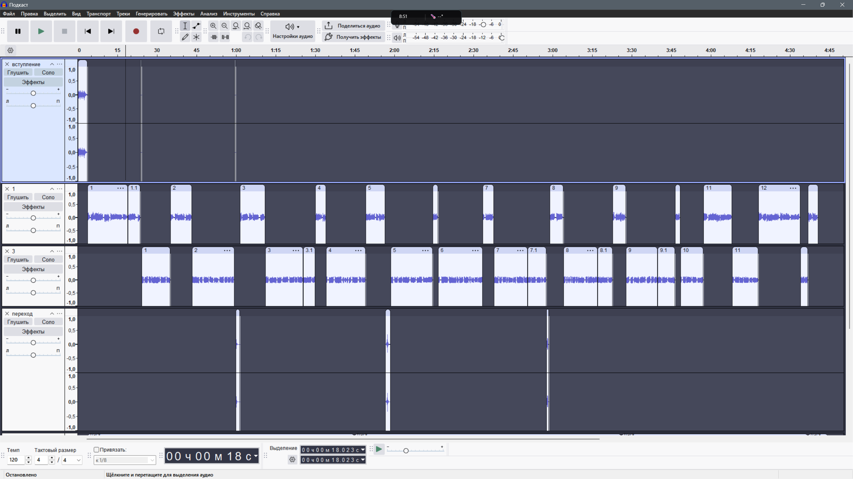
Рисунок 6 - Исходники аудиоподкаста и монтаж в Audacity

3.5. ДЕНЬ 5. ВИДЕОМОНТАЖ
На пятом этапе был подготовлен обучающий видеоролик для сайта SafeNet. Ролик посвящен основным признакам фишинговых сайтов и показывает, на что пользователь должен обращать внимание при переходе по ссылкам и вводе персональных данных.

В процессе монтажа были использованы видеофрагменты, плашки, стрелки, инфографика, звуковые эффекты и элементы визуального оформления. Для удобства восприятия материалы были разделены на логические блоки: вступление, объяснение темы, признаки фишинга, практические рекомендации и итоговый чек-лист.

Видеоролик был экспортирован в формате MP4 и добавлен на страницу материалов сайта. Это позволило дополнить текстовые рекомендации наглядным мультимедийным контентом.

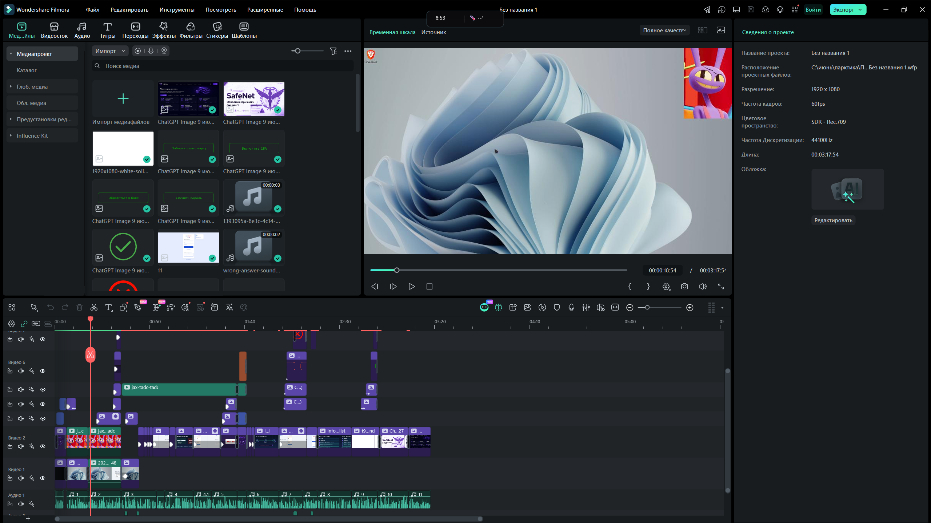
Рисунок 7 - Исходники видеоролика и монтажный проект
3.6. ДЕНЬ 6. FRONT-END ВЕРСТКА И OPENSERVER
На шестом этапе была выполнена front-end верстка страниц сайта. Были созданы HTML-страницы, подключены CSS-стили, адаптивная сетка, карточки материалов, кнопки, формы и блоки навигации. Верстка выполнялась с учетом отображения на компьютере и мобильном телефоне.

Для локального тестирования использовался OpenServer. Локальный домен позволил проверить сайт до публикации в интернете, настроить структуру папок, подключить медиафайлы и проверить корректность переходов между страницами.

На этом этапе были созданы основные разделы сайта: главная страница, курсы, статьи, материалы, FAQ, чек-лист, контакты, политика и пользовательское соглашение.

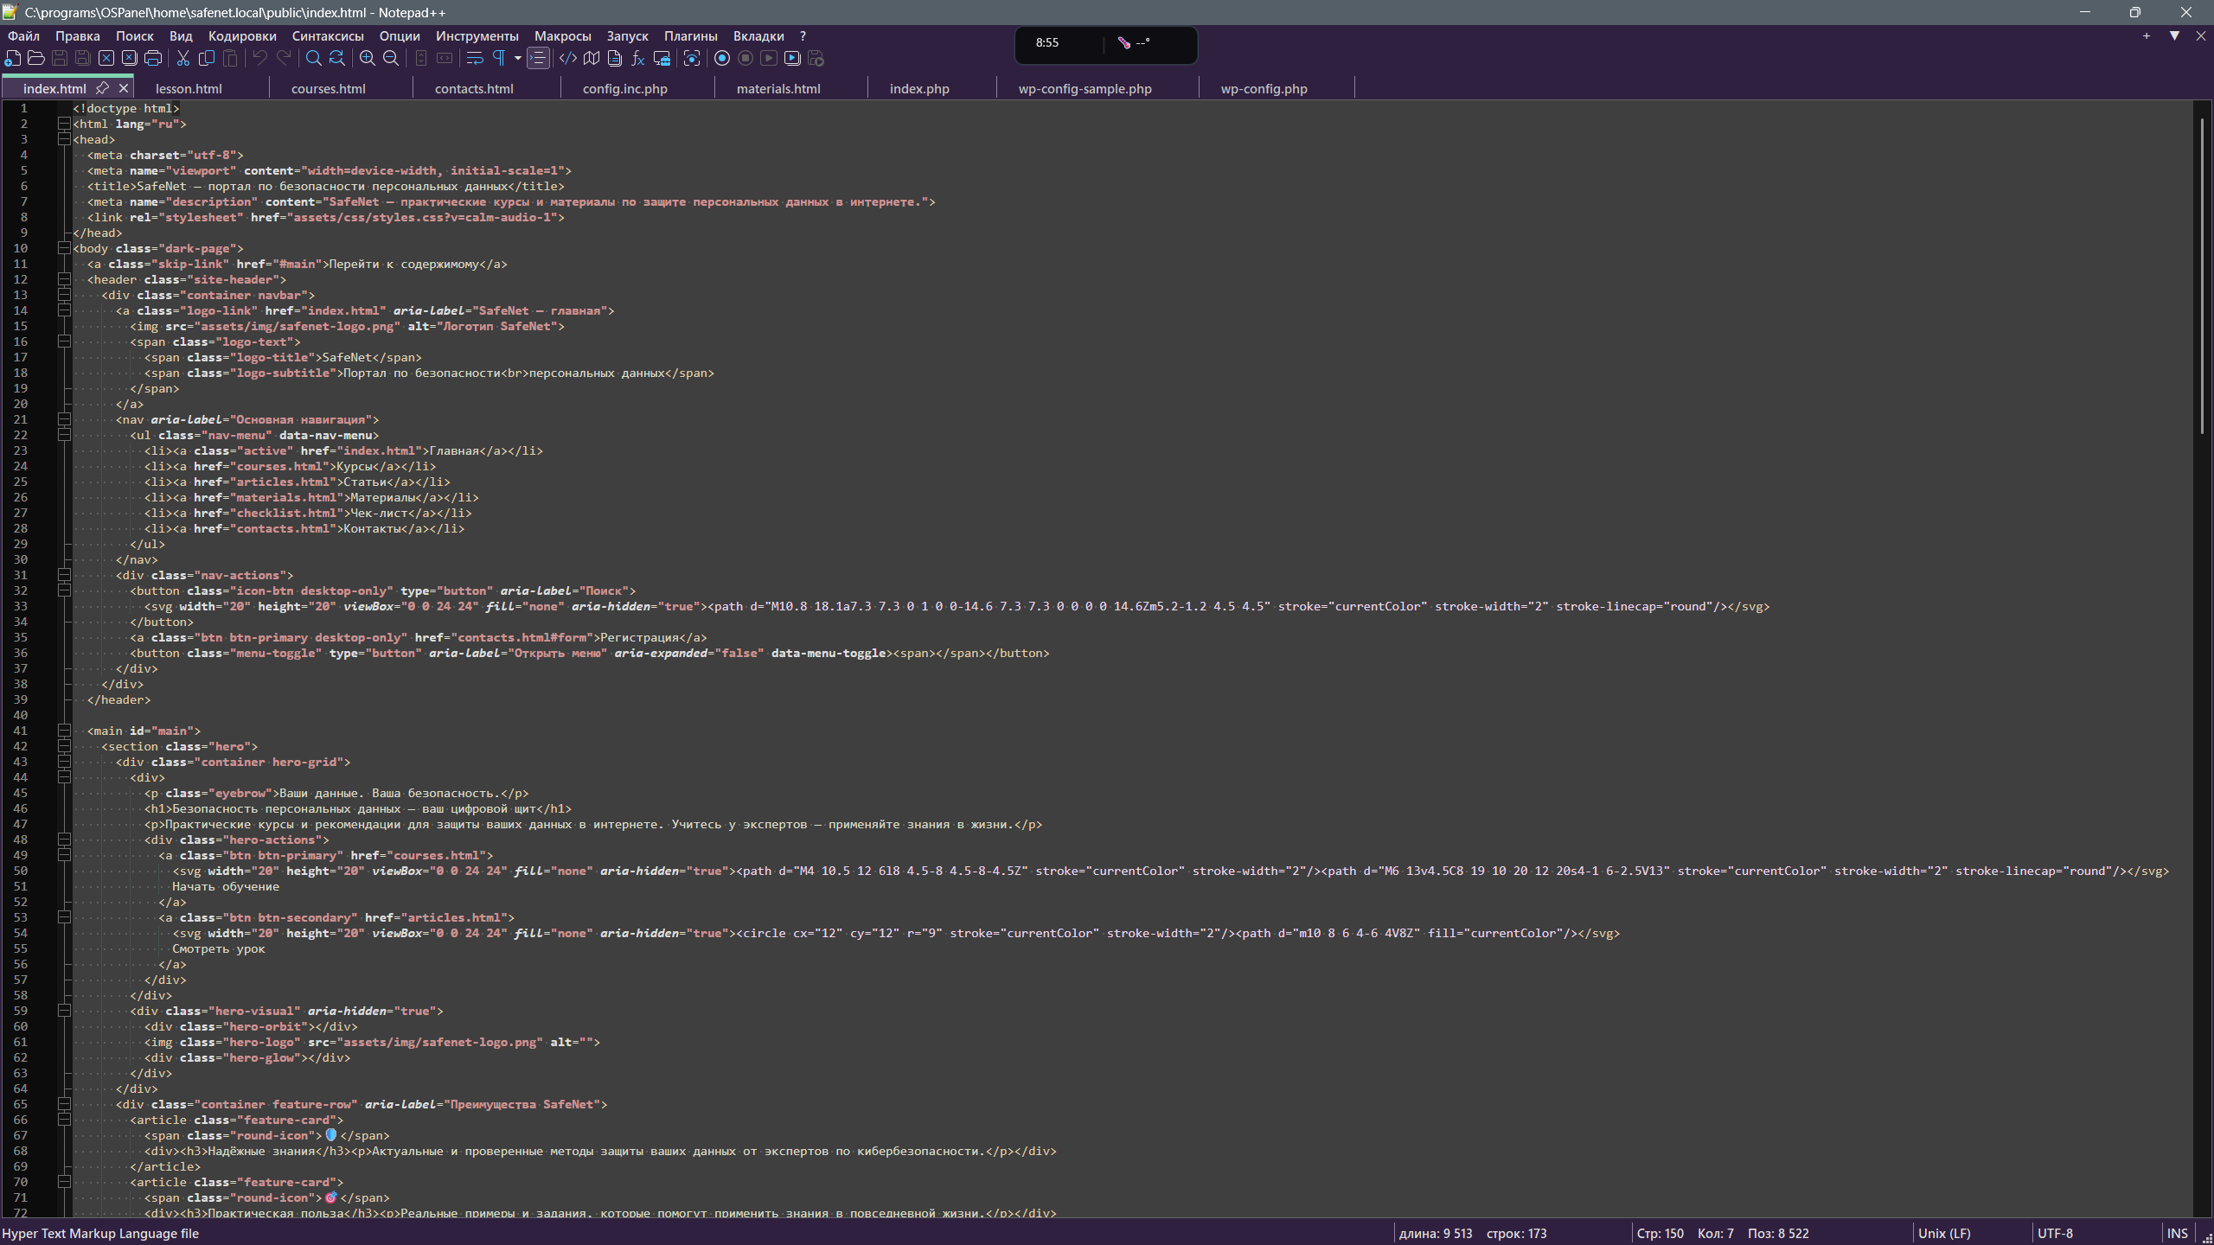
Рисунок 8 - HTML/CSS исходники сайта в VS Code

3.7. ДЕНЬ 7. ИНТЕГРАЦИЯ С CMS WORDPRESS
На седьмом этапе HTML-версия сайта была перенесена в WordPress. Для этого была создана пользовательская тема SafeNet, в которую были включены шаблоны страниц, стили, скрипты, шапка, футер и навигация.

Интеграция с WordPress позволила управлять страницами через административную панель, подключать плагины и использовать базу данных для хранения контента. Также были настроены шаблоны для страниц курсов, материалов, FAQ и контактов.

Дополнительно были установлены и настроены функции формы обратной связи, версии для слабовидящих и мобильного меню. Это повысило удобство использования сайта и сделало проект ближе к полноценному веб-продукту.

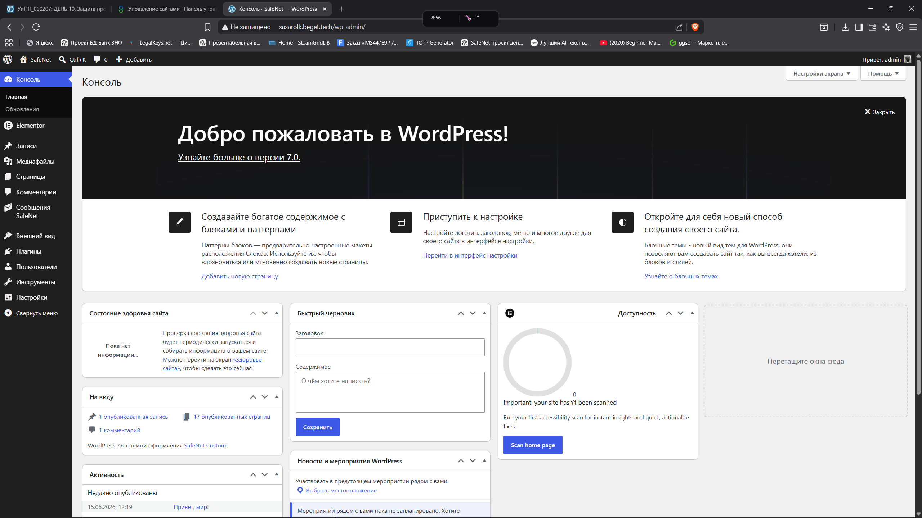
Рисунок 9 - Административная панель WordPress

3.8. ДЕНЬ 8. НАПОЛНЕНИЕ КОНТЕНТОМ И ФУНКЦИОНАЛ
На восьмом этапе сайт был наполнен основным контентом. Были добавлены учебные материалы, страницы курсов, статья, FAQ, чек-лист, видео, подкаст, PDF-методичка, политика обработки персональных данных и пользовательское соглашение.

Особое внимание было уделено юридическим страницам. Страница политики обработки персональных данных была оформлена с учетом требований ФЗ-152: указаны категории обрабатываемых данных, цели обработки, права пользователя, сроки хранения и меры защиты.

Также была доработана форма обратной связи: рядом с ней размещен чекбокс согласия на обработку персональных данных. Это важно, так как сайт принимает имя, email и сообщение пользователя.

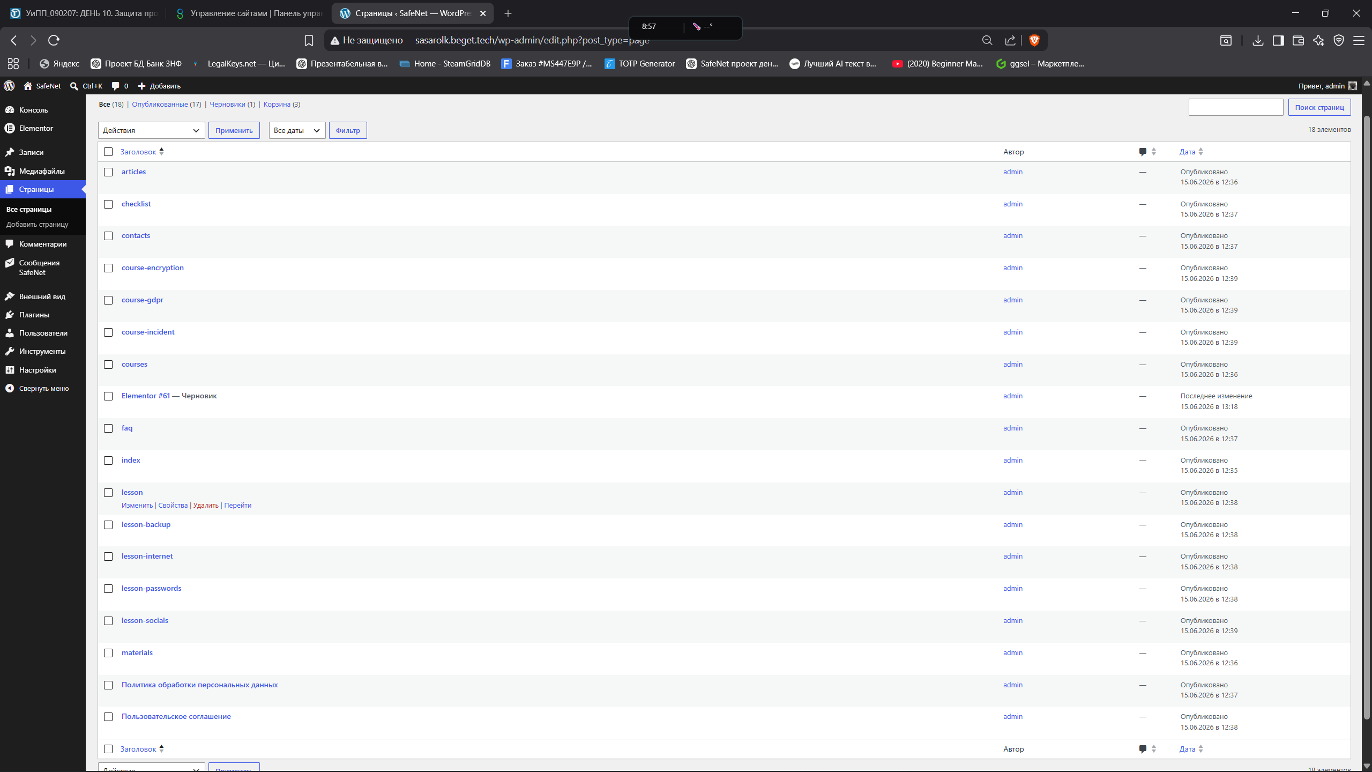
Рисунок 10 - Наполнение сайта контентом
3.9. ДЕНЬ 9. ПУБЛИКАЦИЯ САЙТА В СЕТИ ИНТЕРНЕТ
На девятом этапе был выполнен деплой сайта на хостинг Beget. Сначала были перенесены файлы WordPress с локального компьютера на сервер. Для этого использовались FTP и файловый менеджер хостинга.

Затем была экспортирована база данных из OpenServer и импортирована в MySQL-базу на хостинге. После импорта были изменены параметры подключения в файле wp-config.php: имя базы данных, пользователь, пароль и хост базы.

После переноса были заменены старые локальные ссылки safenet.local на публичный адрес http://sasarolk.beget.tech. Также были исправлены права доступа к файлам и папкам, настроена работа мобильного меню и проверена доступность сайта в интернете.
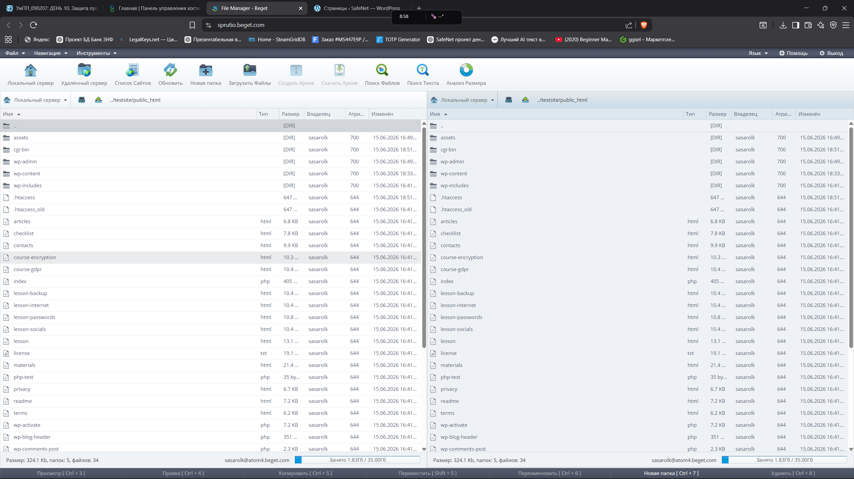Рисунок 11 - Размещение сайта на хостинге Beget

3.10. ДЕНЬ 10. АУДИТ ПРОЕКТА И ПОДГОТОВКА К ЗАЩИТЕ
На заключительном этапе было проведено финальное тестирование сайта. Проверялись загрузка главной страницы, работа навигации, открытие всех разделов, форма обратной связи, юридические страницы, мультимедийные материалы и мобильная версия.

Отдельно была проверена работа сайта на мобильном телефоне: отображение меню, читаемость текста, отсутствие горизонтальной прокрутки и корректность переходов между страницами. Также был подготовлен план защиты проекта и список элементов, которые необходимо показать на проекторе.

Дополнительно была выполнена подготовка документации: дневник практики, отчет, лист нормоконтроля, аттестационный лист и материалы для публичного выступления.
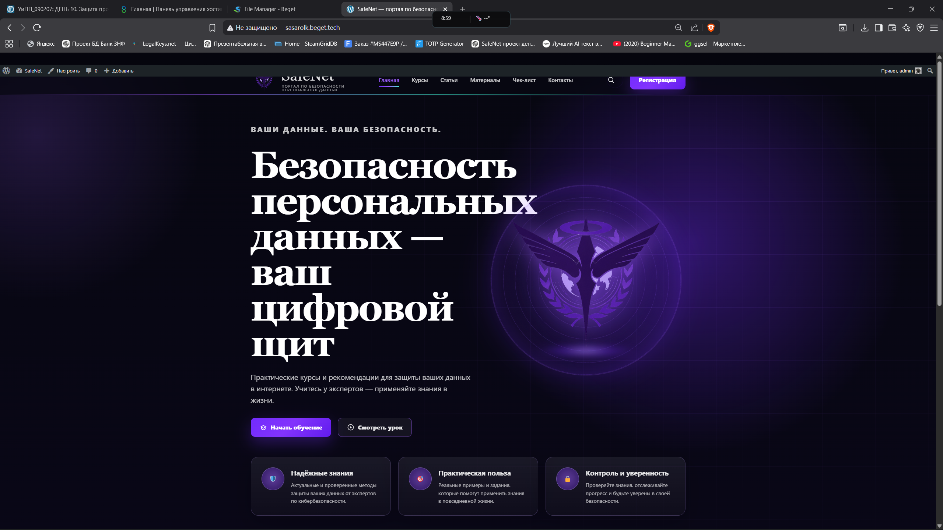Рисунок 12 - Финальное тестирование сайта
4. АРХИТЕКТУРА БАЗЫ ДАННЫХ
В проекте SafeNet используется база данных WordPress на основе MySQL. Эта база данных хранит основную информацию сайта: страницы, записи, настройки, пользователей, медиафайлы, параметры темы и данные плагинов.

Основные таблицы базы данных: wp_posts, wp_postmeta, wp_users, wp_usermeta, wp_options, wp_terms, wp_term_taxonomy, wp_comments и wp_commentmeta. Таблица wp_posts используется для хранения страниц и записей, wp_options - для настроек сайта, wp_users - для пользователей административной панели, wp_postmeta - для дополнительных данных записей.

При переносе сайта с локального сервера база была экспортирована из phpMyAdmin OpenServer в SQL-файл, затем импортирована в phpMyAdmin на хостинге Beget. После импорта были изменены данные подключения в файле wp-config.php.

Таблица 1 - Основные таблицы базы данных WordPress
Таблица | Назначение | Использование в проекте SafeNet
wp_posts | Страницы, записи, элементы контента | Хранит страницы сайта: курсы, материалы, FAQ, контакты
wp_options | Настройки сайта и темы | Хранит адрес сайта, параметры темы и плагины
wp_users | Пользователи WordPress | Хранит учетные записи администраторов
wp_postmeta | Дополнительные поля записей | Используется для метаданных страниц и медиа
wp_comments | Комментарии | Может использоваться при включении комментариев

5. ОПИСАНИЕ СТЕКА ТЕХНОЛОГИЙ
Для реализации проекта использовался комплекс технологий, охватывающий разработку интерфейса, серверную часть, базу данных, мультимедиа и публикацию в сети Интернет.

HTML5 применялся для структуры страниц, CSS3 - для визуального оформления и адаптивной верстки, JavaScript - для интерактивных элементов, PHP - для серверной логики WordPress, MySQL - для хранения данных, WordPress - для управления сайтом, OpenServer - для локальной разработки, Beget - для публикации сайта в интернете.

Дополнительно использовались Audacity для обработки аудио, видеоредактор для монтажа ролика, графический редактор для подготовки изображений, FileZilla и файловый менеджер Beget для переноса файлов.

Таблица 2 - Стек технологий проекта
Технология | Назначение
HTML/CSS | Структура и визуальное оформление страниц
PHP/WordPress | CMS и серверная часть сайта
MySQL/phpMyAdmin | Хранение и перенос базы данных
OpenServer | Локальная разработка и тестирование
Beget | Хостинг и публикация сайта
Audacity | Монтаж подкаста
Видеоредактор | Монтаж обучающего видеоролика
VS Code | Работа с исходным кодом

6. ФИНАЛЬНОЕ ТЕСТИРОВАНИЕ
Финальное тестирование проводилось после переноса сайта на хостинг. Проверялась работа публичного адреса, загрузка главной страницы, открытие всех разделов, корректность ссылок, отсутствие переходов на локальный домен safenet.local, работа формы обратной связи, политика обработки персональных данных и пользовательское соглашение.

На мобильном телефоне проверялось отображение меню, адаптивность блоков, читаемость текста и отсутствие горизонтальной прокрутки. После обнаружения ошибки мобильного меню был установлен дополнительный фикс, после чего меню стало открываться и корректно переходить на страницы.

Также были проверены мультимедийные элементы: видео, аудиоплеер подкаста и PDF-методичка. Проверка показала, что сайт готов к публичной демонстрации на защите.

Таблица 3 - Чек-лист финального тестирования
Проверка | Результат | Комментарий
Главная страница | Выполнено | Сайт открывается по публичному адресу
Навигация | Выполнено | Ссылки ведут на страницы сайта
Мобильное меню | Выполнено | Меню открывается и переходит на страницы
Видео и подкаст | Выполнено | Мультимедиа встроены на страницу материалов
Форма обратной связи | Выполнено | Добавлено согласие на обработку данных
Юридические страницы | Выполнено | Политика ФЗ-152 и пользовательское соглашение опубликованы

7. ЗАКЛЮЧЕНИЕ
В период с 03 июня 2026 г. по 16 июня 2026 г. я проходил учебную практику по специальности 09.02.07 Информационные системы и программирование в рамках профессионального модуля ПМ.12. В ходе практики был разработан мультимедийный образовательный сайт SafeNet, направленный на развитие цифровой грамотности населения.

В процессе работы я закрепил навыки верстки, работы с WordPress, настройки базы данных, переноса сайта на хостинг, обработки аудио и видеоматериалов, подготовки документации и тестирования веб-проекта. Проект позволил на практике применить знания по HTML, CSS, PHP, MySQL, OpenServer и WordPress.

Практика помогла лучше понять полный цикл создания и публикации мультимедийного интернет-продукта: от идеи и дизайна до деплоя, проверки работоспособности и публичной защиты. Полученные знания пригодятся в дальнейшей профессиональной деятельности, связанной с разработкой сайтов, цифровой грамотностью и информационной безопасностью.

8. СПИСОК ЛИТЕРАТУРЫ
1. Федеральный закон от 27.07.2006 № 152-ФЗ «О персональных данных».
2. Документация WordPress. Работа с темами, страницами и плагинами.
3. Документация MySQL и phpMyAdmin. Экспорт и импорт баз данных.
4. Справочные материалы OpenServer по локальной разработке сайтов.
5. Справочные материалы Beget по размещению сайтов и работе с хостингом.
6. Материалы проекта SafeNet: сайт, подкаст, видеоролик, PDF-методичка, графические исходники.
7. Google PageSpeed Insights. Проверка скорости загрузки страниц сайта.

9. ПРИЛОЖЕНИЯ
Приложение 1. Скриншоты сайта SafeNet

Рисунок 13 - Главная страница сайта SafeNet
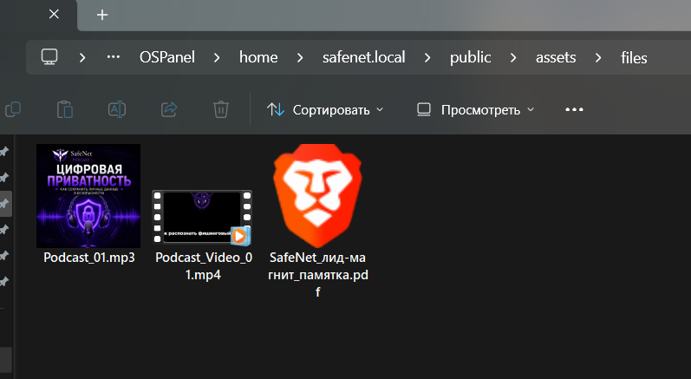
Рисунок 14 - Страница материалов проекта
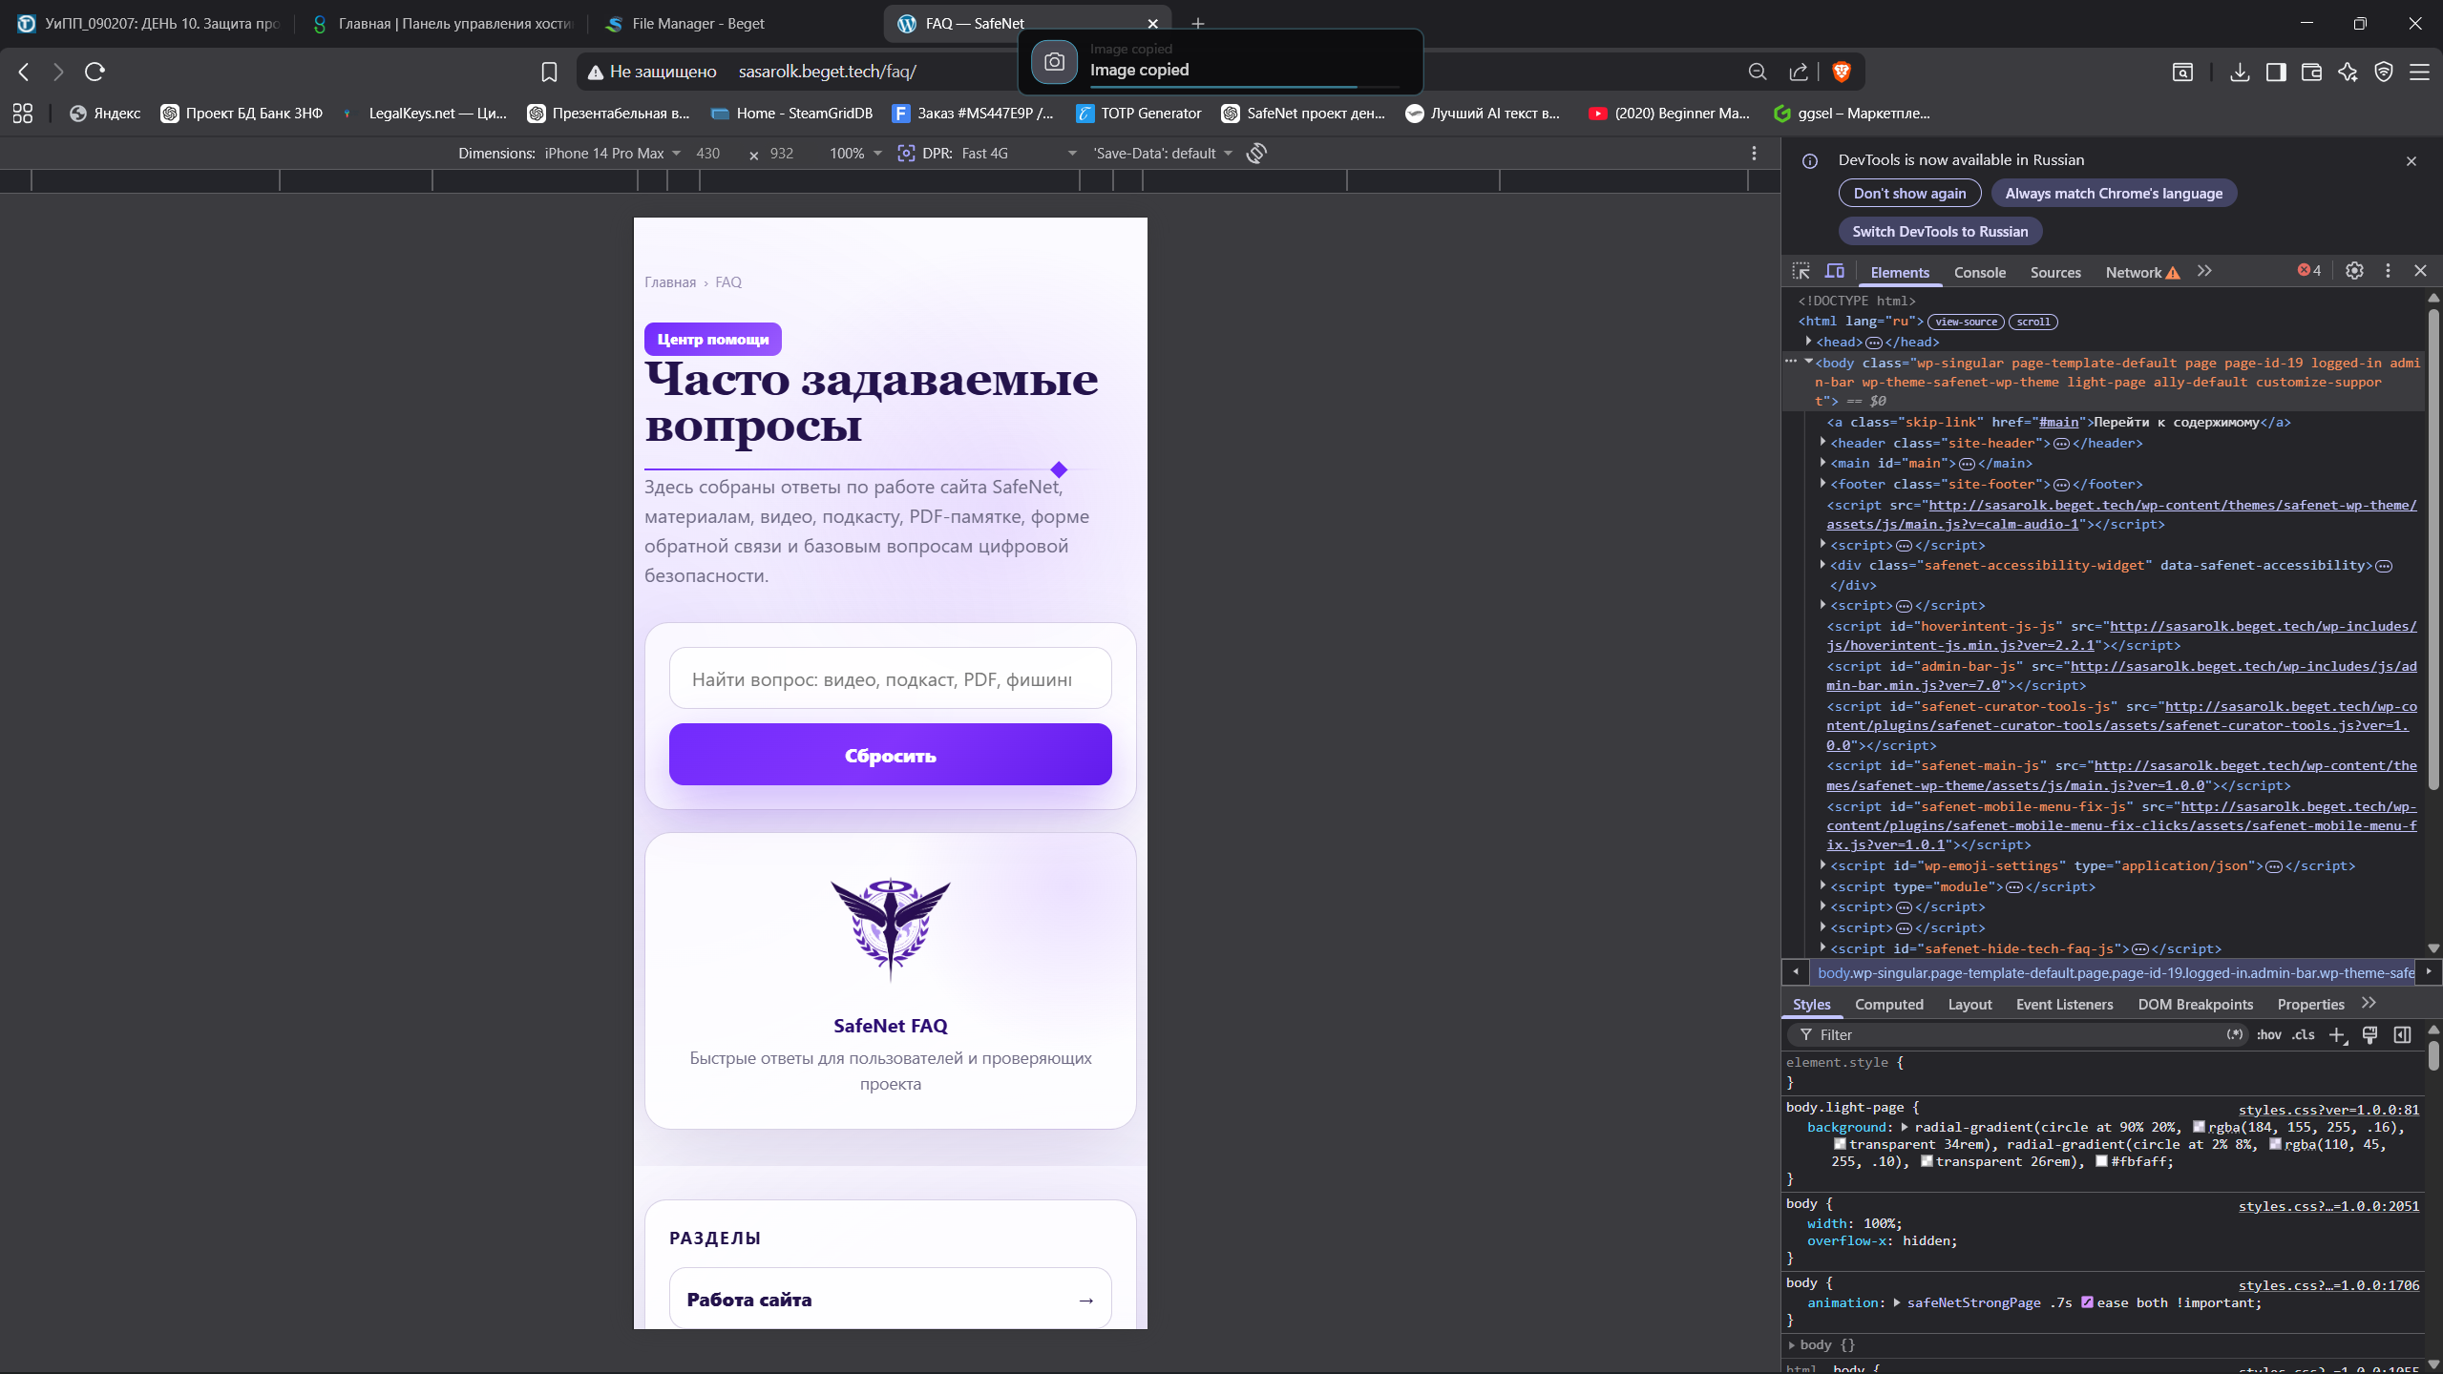
Рисунок 15 - Мобильная версия сайта

Приложение 2. Медиа-исходники проекта
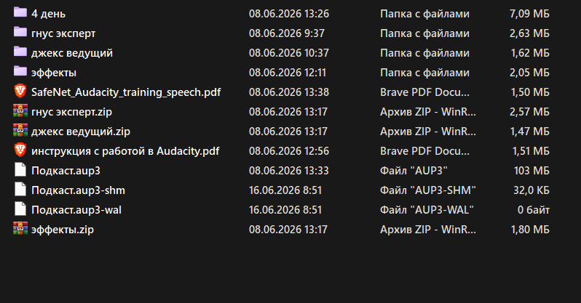
Рисунок 16 - Исходники подкаста
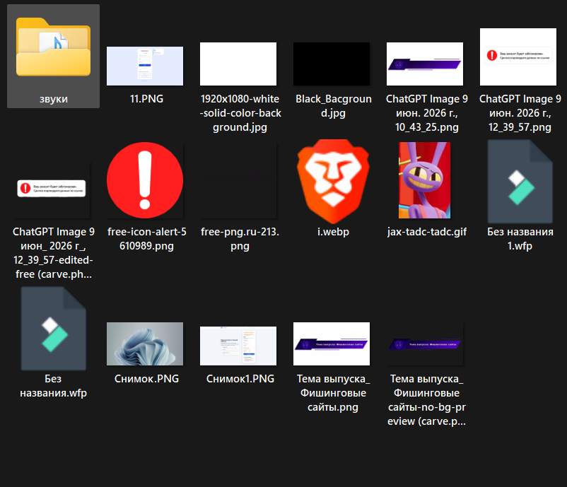
Рисунок 17 - Исходники видеоролика
Приложение 3. Скриншоты хостинга и админки
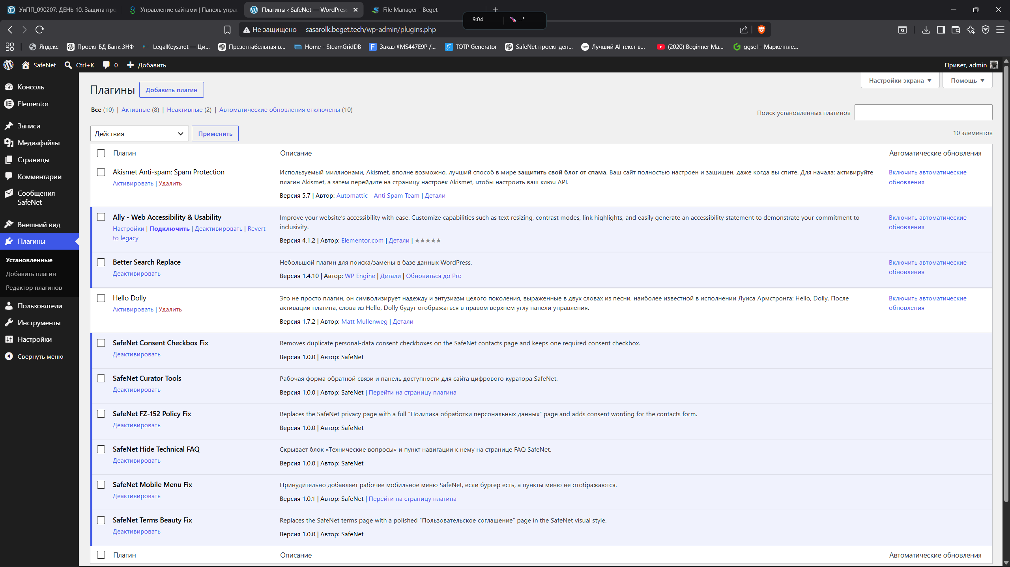
Рисунок 18 - Административная панель WordPress
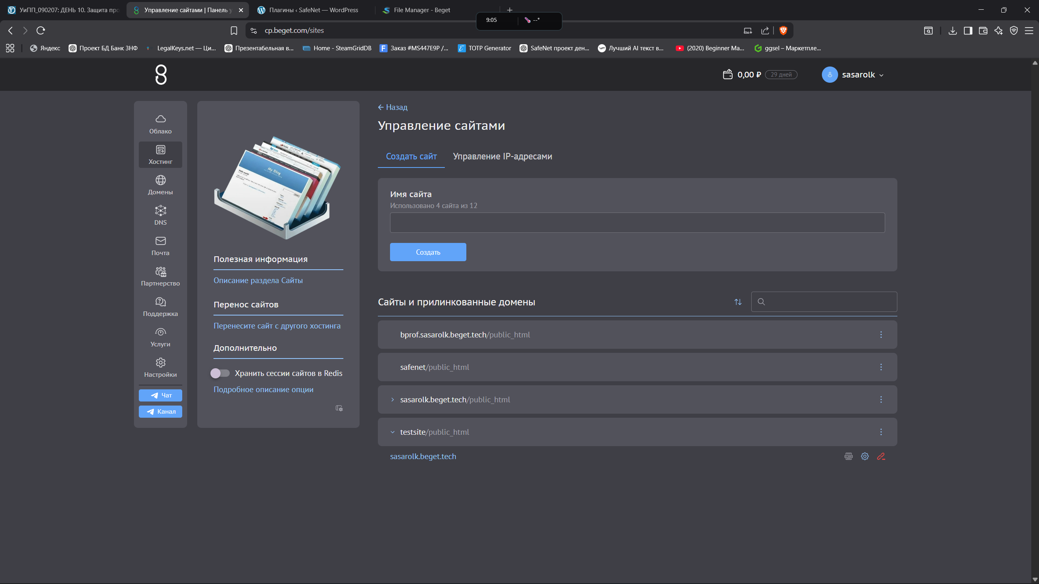
Рисунок 19 - Размещение сайта на хостинге Beget

10. ТЕХНИЧЕСКОЕ ЗАДАНИЕ ПРОЕКТА SAFENET
Техническое задание определяло общий состав мультимедийного продукта. Необходимо было разработать сайт, который объединяет информационные материалы, элементы обучения, аудио, видео, PDF-методичку и интерактивную форму обратной связи.

Функциональные требования включали наличие главной страницы, раздела курсов, раздела материалов, FAQ, чек-листа, контактов, политики обработки персональных данных и пользовательского соглашения. Также требовалась адаптация сайта для мобильного телефона и корректная работа навигации.

Нефункциональные требования включали понятный интерфейс, единый стиль, доступность материалов, корректную работу на хостинге и возможность демонстрации проекта на публичной защите.

— создание единого образовательного ресурса по цифровой безопасности
— публикация проекта в сети Интернет
— использование CMS WordPress для дальнейшего управления контентом
— подготовка документации и демонстрационных материалов

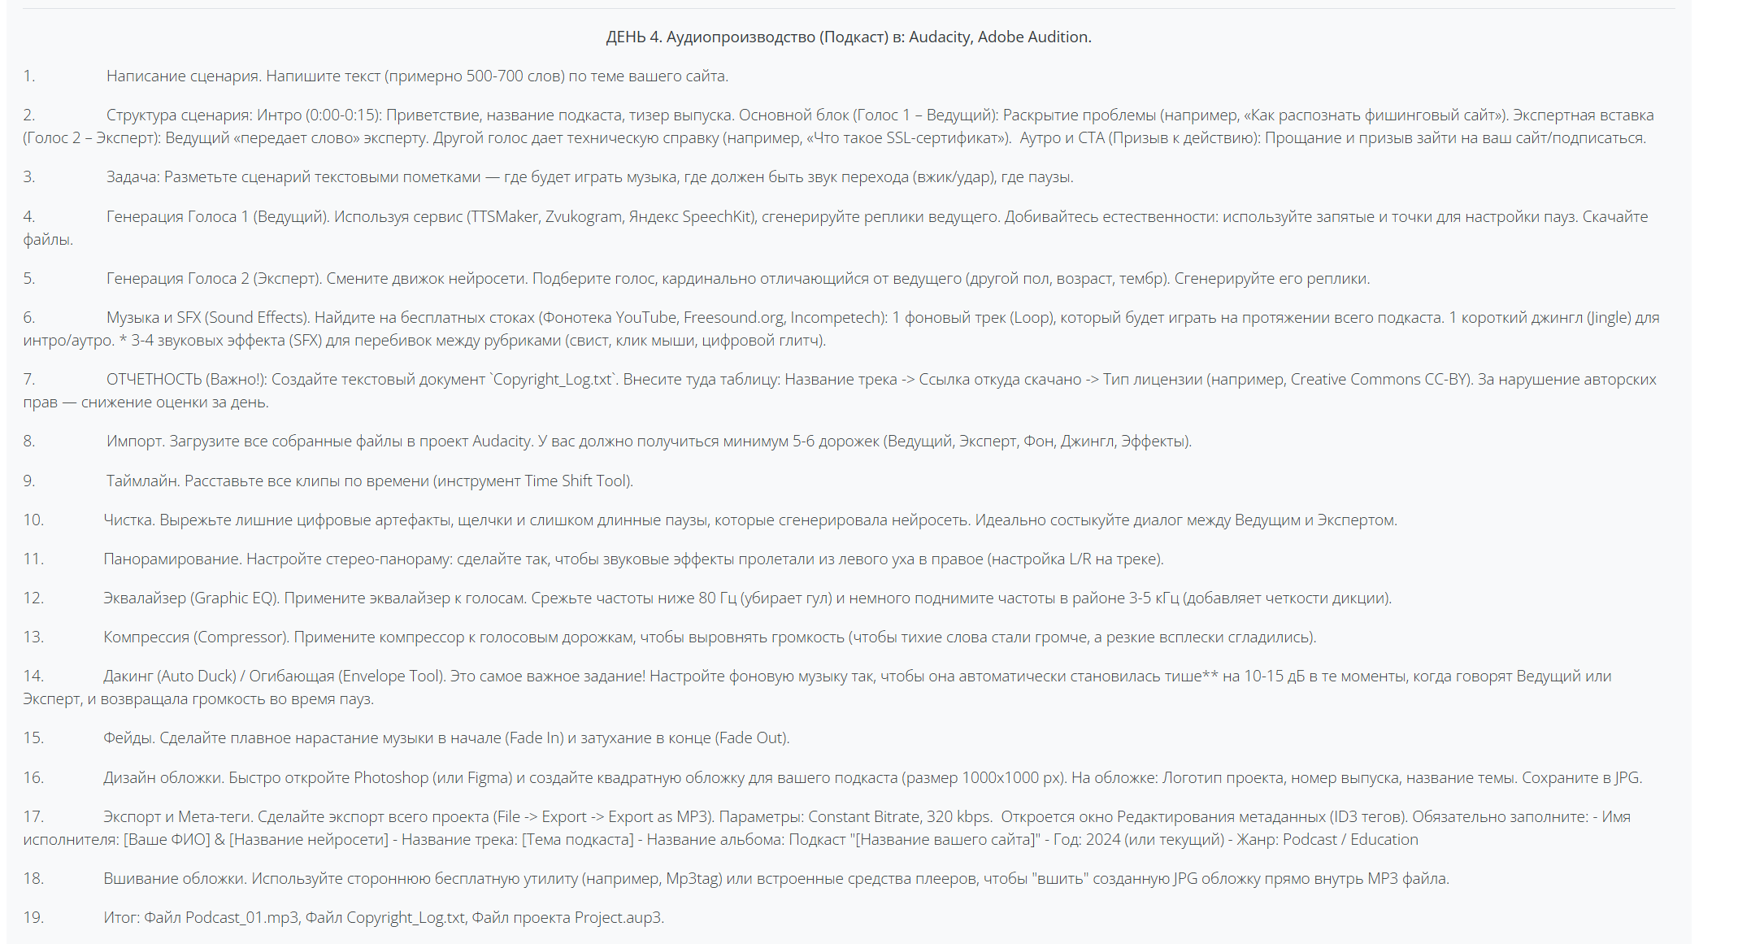
Рисунок 20 - Техническое задание проекта SafeNet
11. ОПИСАНИЕ ПОЛЬЗОВАТЕЛЬСКОГО ИНТЕРФЕЙСА
Интерфейс сайта SafeNet был спроектирован так, чтобы пользователь мог быстро понять назначение проекта и перейти к нужному разделу. Главная страница выполняет роль входной точки и знакомит пользователя с темой цифровой безопасности.

Основная навигация включает разделы «Курсы», «Статьи», «Материалы», «FAQ», «Чек-лист» и «Контакты». На мобильной версии используется выезжающее меню, которое открывается по кнопке и позволяет переходить на страницы без горизонтальной прокрутки.

Визуальное оформление построено на сочетании темного фона, фиолетовых акцентов и светлых карточек. Это помогает выделить ключевые блоки и сохранить узнаваемый стиль проекта.

— четкая структура страниц
— контрастные кнопки и карточки
— адаптивная сетка для мобильных устройств
— единый футер со ссылками на юридические страницы

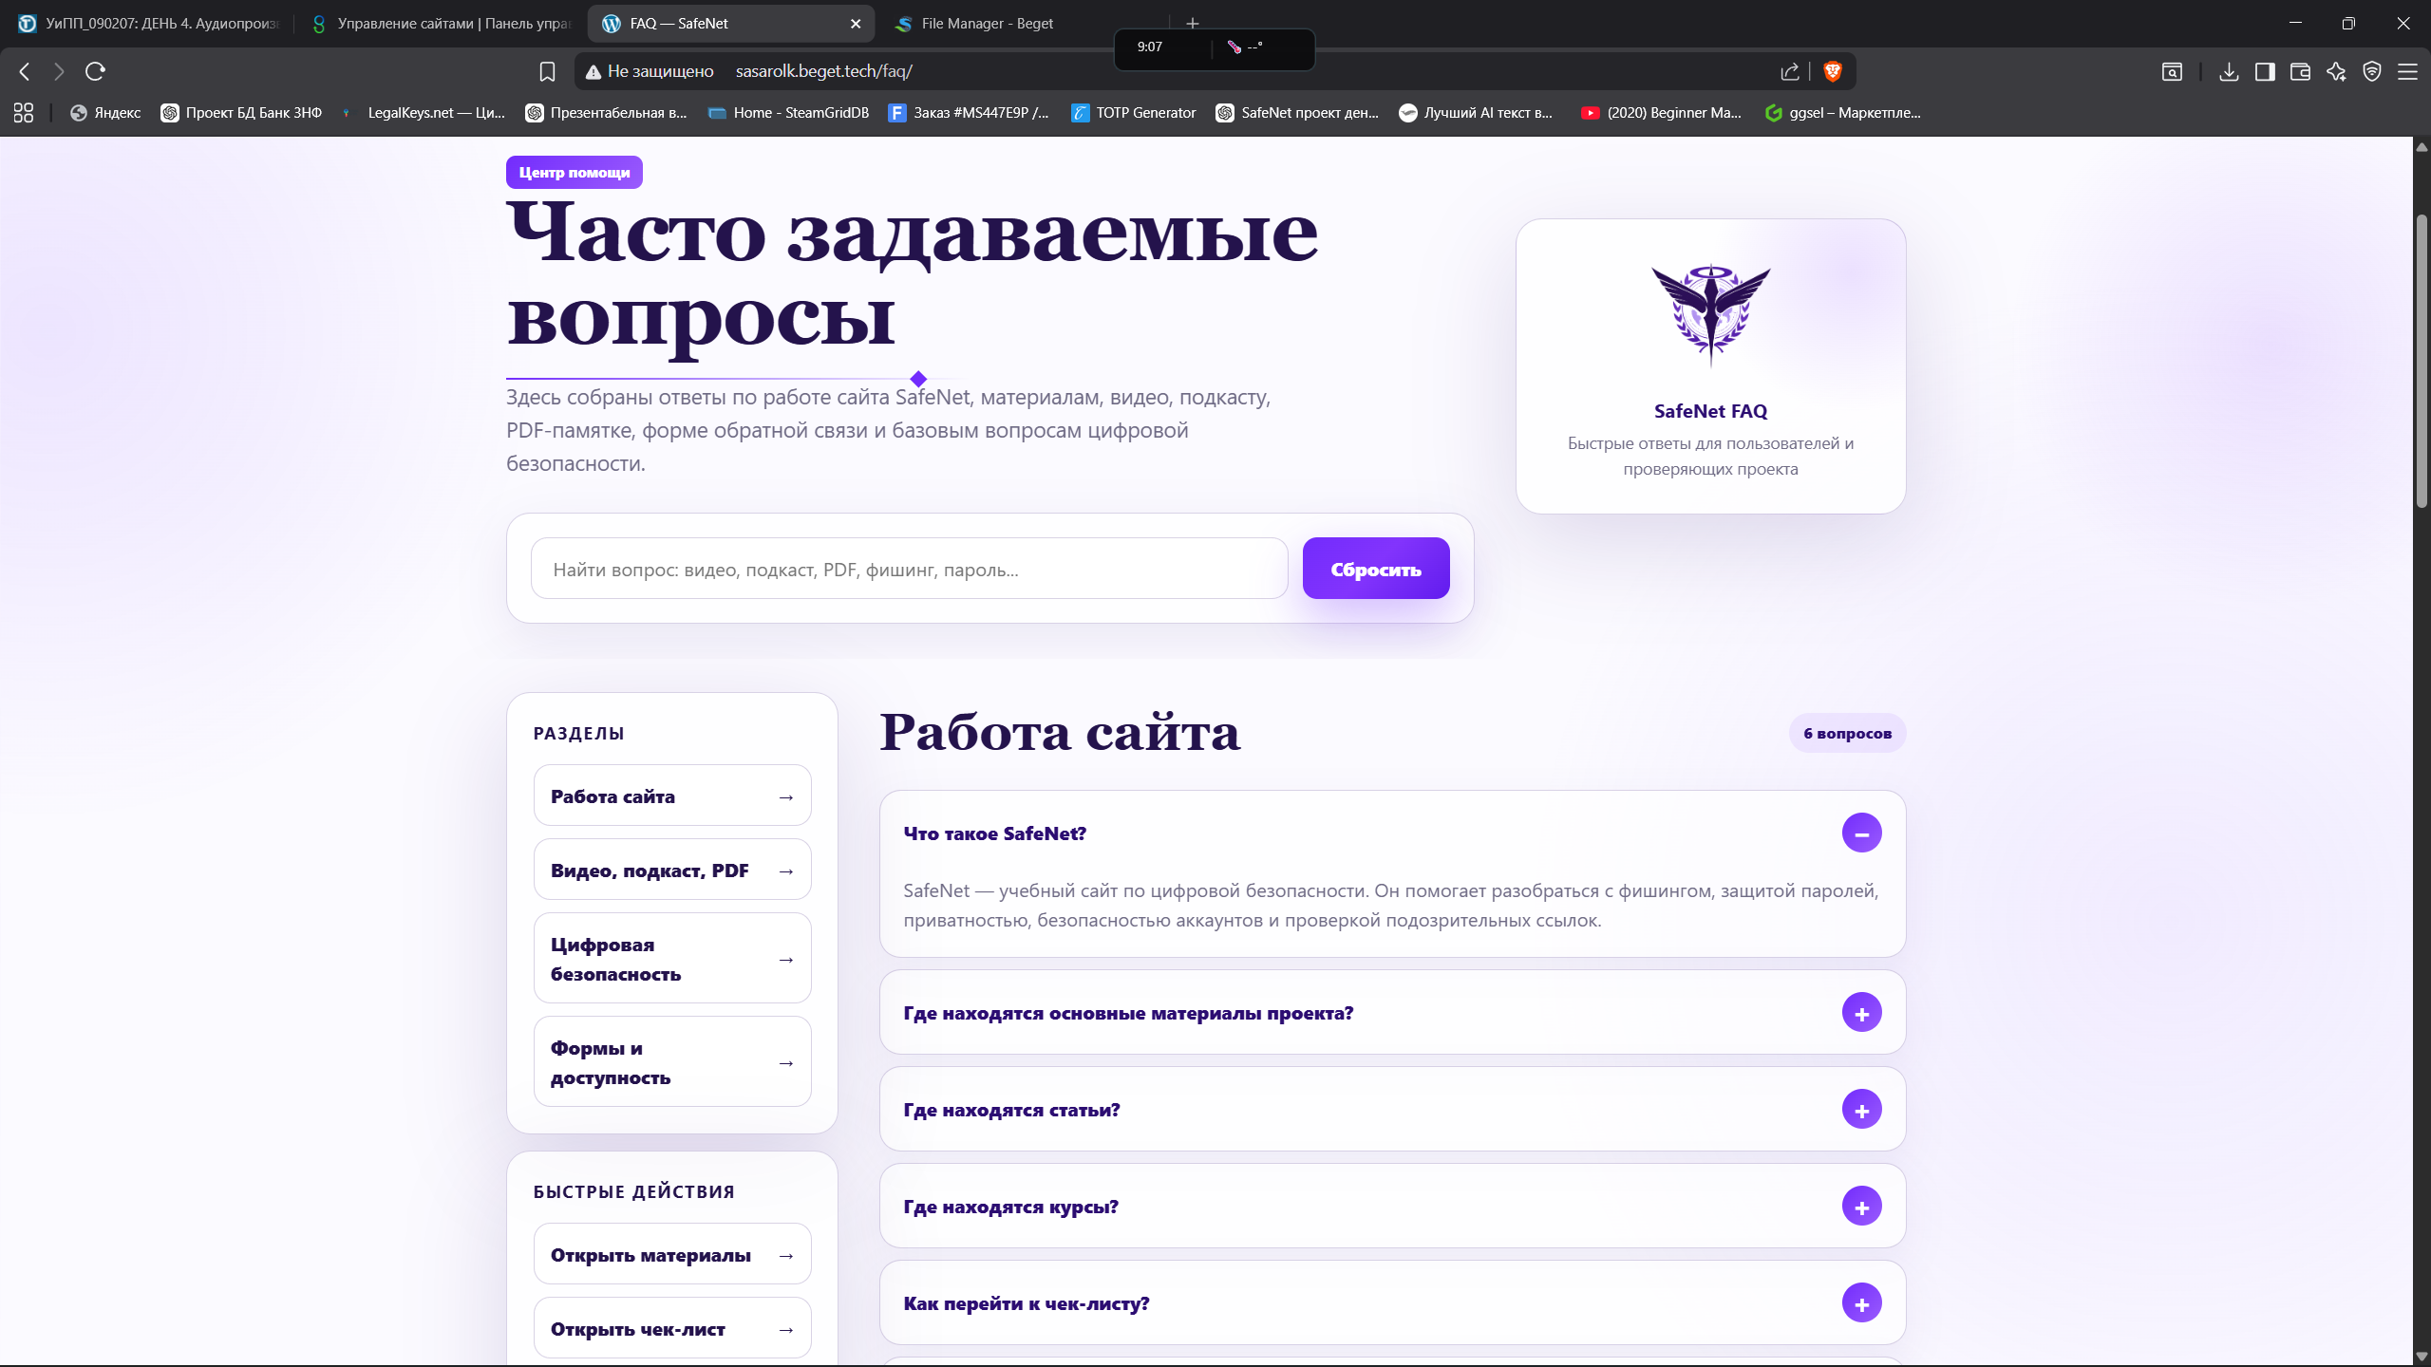
Рисунок 21 - Пример пользовательского интерфейса
12. ОПИСАНИЕ WORDPRESS-ТЕМЫ
Для переноса HTML-сайта в WordPress была создана пользовательская тема SafeNet. Тема отвечает за внешний вид сайта, подключение стилей, отображение шапки, футера, меню и шаблонов страниц.

В состав темы входят файлы style.css, functions.php, header.php, footer.php, page.php и дополнительные шаблоны страниц. Через functions.php подключаются стили, скрипты и элементы поддержки WordPress.

Использование собственной темы позволило сохранить дизайн HTML-версии и одновременно получить преимущества CMS: редактирование страниц через админку, подключение плагинов и хранение контента в базе данных.

— поддержка фирменного стиля SafeNet
— подключение адаптивной верстки
— работа с медиафайлами и страницами WordPress
— возможность расширения через плагины
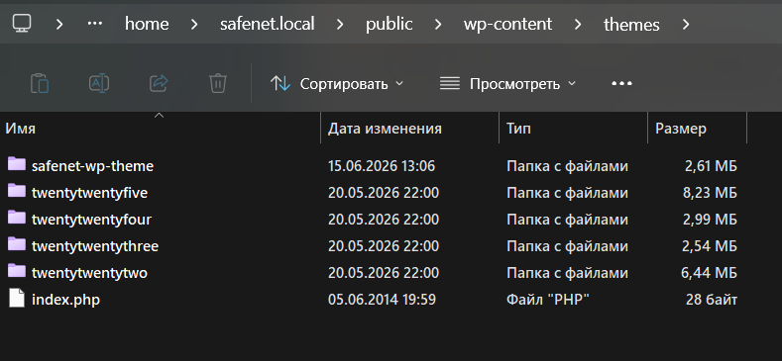
Рисунок 22 - Структура темы WordPress

13. ПЕРЕНОС БАЗЫ ДАННЫХ И ФАЙЛОВ
Перенос проекта на хостинг выполнялся в несколько этапов. Сначала файлы WordPress были подготовлены локально в OpenServer, затем заархивированы и загружены в файловый менеджер Beget. Такой способ оказался надежнее, чем передача большого количества мелких файлов через FTP.

База данных была экспортирована из локального phpMyAdmin в SQL-файл. После этого на хостинге была создана новая база данных MySQL, куда был импортирован дамп локального сайта.

После переноса были изменены параметры подключения в wp-config.php: имя базы, имя пользователя, пароль и хост базы данных. Дополнительно были заменены локальные ссылки safenet.local на публичный адрес сайта.

— загрузка файлов в public_html
— импорт SQL-дампа в phpMyAdmin Beget
— исправление wp-config.php
— замена старых URL-адресов в базе данных
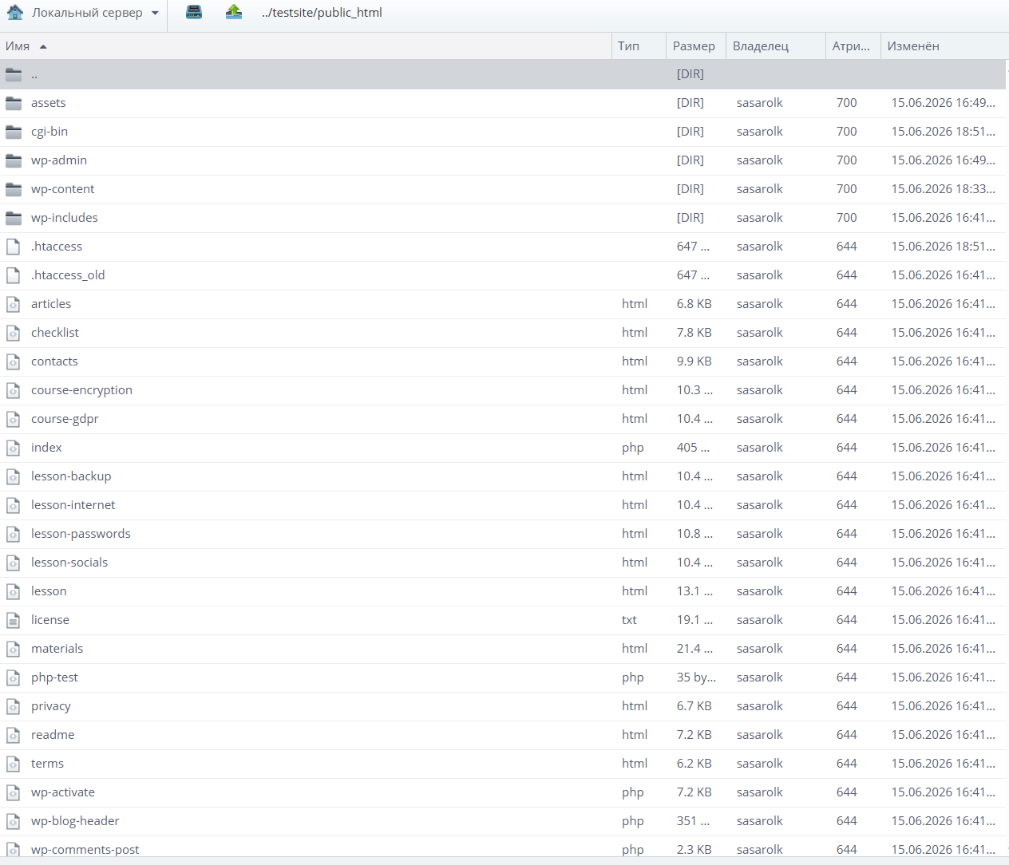
Рисунок 23 - Перенос сайта на хостинг
14. ОБЕСПЕЧЕНИЕ БЕЗОПАСНОСТИ И ПЕРСОНАЛЬНЫЕ ДАННЫЕ
Так как на сайте используется форма обратной связи, была подготовлена страница «Политика обработки персональных данных». В ней описаны категории собираемых данных, цели обработки, сроки хранения, права пользователя и меры защиты.

Форма обратной связи содержит чекбокс согласия на обработку персональных данных. Это позволяет пользователю подтвердить, что он ознакомлен с политикой и согласен с обработкой данных перед отправкой сообщения.

Дополнительно были настроены права доступа к файлам и папкам на хостинге. Папкам были назначены права 755, файлам - 644, что является стандартным вариантом для корректной работы сайта на виртуальном хостинге.

— политика обработки персональных данных по ФЗ-152
— чекбокс согласия в форме обратной связи
— ограничение доступа к административной панели
— контроль прав доступа к файлам
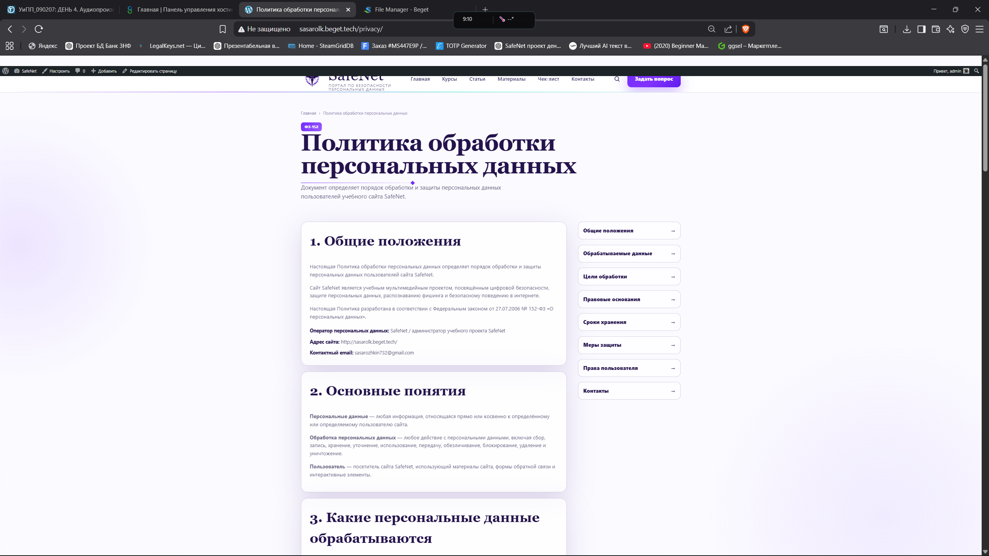
Рисунок 24 - Страница политики обработки персональных данных
15. МУЛЬТИМЕДИЙНАЯ СОСТАВЛЯЮЩАЯ ПРОЕКТА
Мультимедийная составляющая является важной частью проекта SafeNet. Она включает обучающий видеоролик, подкаст, PDF-методичку, графические плашки, чек-листы и иллюстрации.

Подкаст позволяет пользователю прослушать материал в удобном формате. Видеоролик наглядно демонстрирует признаки фишинговых сайтов и объясняет, как избежать распространенных ошибок при переходе по ссылкам и вводе персональных данных.

PDF-методичка используется как материал для скачивания и повторения основных правил цифровой безопасности. Такой набор форматов делает проект более доступным для разных типов пользователей.

— видеоролик о признаках фишинга
— аудиоподкаст с ведущим и экспертом
— PDF-памятка для скачивания
— графические материалы и инфографика
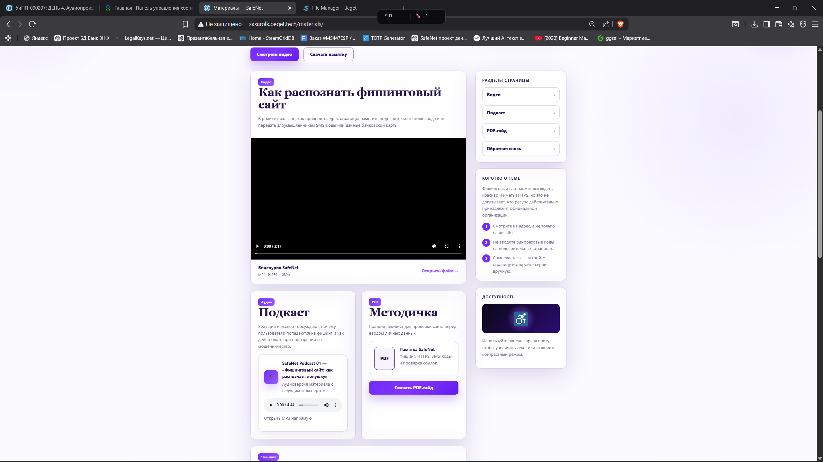
Рисунок 25 - Мультимедийные материалы SafeNet

16. ВЫВОДЫ ПО ПРАКТИЧЕСКОЙ ЧАСТИ
В ходе практической части был выполнен полный цикл разработки мультимедийного образовательного сайта. Работа началась с проектирования темы и интерфейса, затем были подготовлены графические, аудио- и видеоматериалы, выполнена верстка и интеграция с CMS WordPress.

Наиболее важным результатом стало размещение сайта в сети Интернет и настройка его работы на хостинге. При переносе были решены практические проблемы: ошибка FTP-передач, права доступа к файлам, подключение базы данных, замена локальных ссылок и настройка мобильного меню.

Проект SafeNet показывает, что студент освоил базовые навыки цифрового куратора: подготовку обучающих материалов, работу с мультимедиа, публикацию контента, обеспечение доступности и оформление документации.

— создан рабочий сайт
— подготовлены мультимедийные материалы
— настроена CMS и база данных
— выполнен деплой на хостинг
— подготовлена документация для защиты
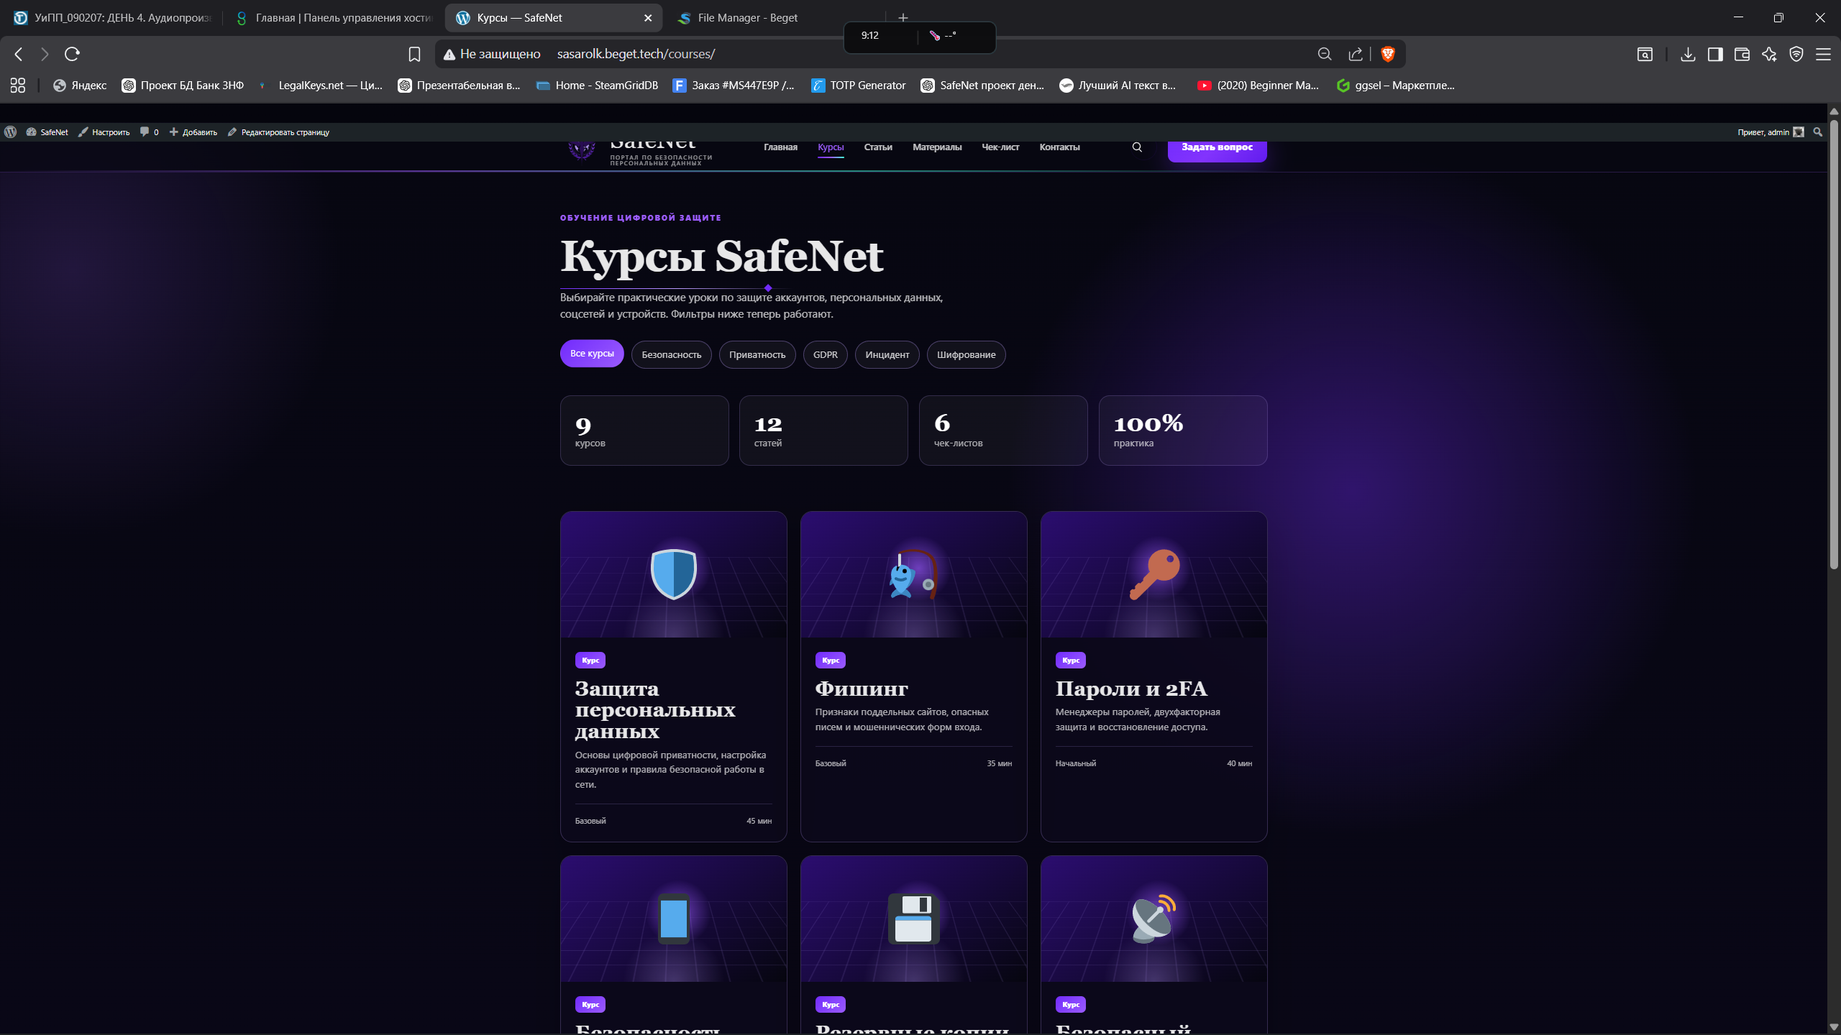
Рисунок 26 - Итоговый результат проекта

